О внесении изменений и дополнений в приказ Министра по инвестициям и развитию Республики Казахстан от 14 июня 2017 года № 345 "Об утверждении Правил метеорологического обеспечения гражданской авиации"
Приказ и.о. Министра индустрии и инфраструктурного развития Республики Казахстан от 3 ноября 2020 года № 591. Зарегистрирован в Министерстве юстиции Республики Казахстан 5 ноября 2020 года № 21598
ПРИКАЗЫВАЮ:
1. Внести в приказ Министра по инвестициям и развитию Республики Казахстан от 14 июня 2017 года № 345 "Об утверждении Правил метеорологического обеспечения гражданской авиации" (зарегистрирован в Реестре государственной регистрации нормативных правовых актов за № 15358, опубликован в Эталонном контрольном банке нормативных правовых актов Республики Казахстан в электронном виде от 11 августа 2017 года) следующие изменения и дополнения:
в Правилах метеорологического обеспечения гражданской авиации, утвержденной указанным приказом:

подпункт 38) пункта 3 изложить в следующей редакции:
"38) консультативный центр по вулканическому пеплу (VAAC) - метеорологический центр, назначенный в соответствии с региональным аэронавигационным соглашением для предоставления консультативной информации органам метеорологического слежения, районным диспетчерским центрам, центрам полетной информации, всемирным центрам зональных прогнозов и международным банкам данных ОРМЕТ относительно горизонтальной и вертикальной мощности и прогнозируемого перемещения вулканического пепла в атмосфере;";

пункт 3 дополнить подпунктом 69-1) следующего содержания:
"69-1) стандартная атмосфера (стандартные условия) – атмосфера, соответствующая определению, изложенному в Приложении 8 часть I документа ИКАО;";

пункт 13 изложить в следующей редакции:
"13. Для реализации требований ВМО по осуществлению оценки компетентности авиационного метеорологического персонала, ПАНО проводят оценку компетентности (аттестации) авиационного метеорологического персонала, на основании разработанной и утвержденной ими методики проведения оценки компетентности (аттестации).
Данная методика согласовывается с полномочным метеорологическим органом.";

пункт 16 изложить в следующей редакции:
"16. Система качества, предусмотренная пунктом 15 настоящих Правил, должна соответствовать стандартам обеспечения качества серии 9000 Международной организации по стандартизации (ИСО) и быть сертифицирована организацией, аккредитованной уполномоченным органом, осуществляющим государственное регулирование в области технического регулирования и обеспечения единства измерений.
Примечание: Инструктивный материал, касающийся разработки и внедрения систем менеджмента качества, приводится в Руководстве по внедрению системы менеджмента качества для национальных метеорологических и гидрологических служб (ВМО-№1100).";

пункт 31 изложить в следующей редакции:
"31. Метеорологические органы, используя данные ВСЗП в кодовой форме BUFR или, начиная с 4 ноября 2021 года, данные IWXXM, немедленно уведомляют соответствующий ВЦЗП о тех случаях, когда применительно к подготовленным ВЦЗП прогнозам SIGWX выявляются или сообщаются значительные расхождения, касающиеся:
1) обледенения, турбулентности, кучево-дождевых облаков, которые являются скрытыми, частыми, маскированными или происходят вдоль линии шквала, и песчаных бурь/пыльных бурь;
2) вулканических извержений или выброса радиоактивных материалов в атмосферу, имеющих значение для производства полетов воздушных судов.";

главу 2 дополнить параграфом 6 следующего содержания:
"Параграф 6. Консультативные центры по вулканическому пеплу
46-3. Консультативный центр VAAC в рамках службы слежения за вулканической деятельностью на международных авиатрассах по получении уведомления об извержении вулкана или ожидаемом извержении вулкана или вулканическом пепле в его районе ответственности обеспечивает:
1) слежение за соответствующими данными спутников, находящихся на геостационарных и полярных орбитах, и соответствующими данными наземных и бортовых средств, если таковые имеются, в целях определения наличия и мощности облака вулканического пепла в атмосфере в соответствующем районе;
2) использование численной модели определения траектории перемещения/рассеяния вулканического пепла с тем, чтобы спрогнозировать перемещение любого "облака" пепла, которое было обнаружено или в отношении которого получена информация.
Примечание. Может быть использована собственная численная модель или, по соглашению, модель другого VAAC;
3) выпуск консультативной информации относительно мощности и прогнозируемого перемещения "облака" вулканического пепла для:
ОМС, РДЦ и ЦПИ, обслуживающих районы полетной информации в своем районе ответственности, который может быть подвержен воздействию этого явления;
других VAAC, районы ответственности которых могут быть подвержены воздействию этого явления;
ВЦЗП, международных банков данных ОРМЕТ, органов международных NOTAM, а также центров, назначенных региональным аэронавигационным соглашением для эксплуатации служб, основанных на использовании Интернета, в рамках авиационной фиксированной службы;
эксплуатантов, запрашивающих консультативную информацию с помощью адреса AFTN, предусмотренного специально для этой цели.
Примечание. Адрес AFTN, который должен использоваться VAAC, указан в Справочнике по службе слежения за вулканической деятельностью на международных авиатрассах (IAVW). Эксплуатационные процедуры и список организаций для связи (Doc. 9766), который размещен на web-сайте ИКАО;
4) выпуск, при необходимости обновленной консультативную информацию для ОМС, РДЦ, ЦПИ и VAAC, упомянутых в подпункте 3), по крайней мере через каждые 6 ч до тех пор, пока:
спутниковые данные и данные наземных и бортовых средств, если таковые имеются, не будут свидетельствовать об отсутствии "облака" вулканического пепла;
более не будут поступать донесения из данного района о наличии вулканического пепла;
более не будут поступать донесения о дальнейшем извержении вулкана.
46-4. VAAC ведут наблюдения круглосуточно. В случае перерывов в работе VAAC его функции выполняются другим VAAC или другим метеорологическим центром, назначенным соответствующим государством, обеспечивающим работу VAAC.
Примечание. Процедуры резервирования, подлежащие использованию в случае перерывов в работе VAAC, содержатся в документе ИКАО Doc 9766 "Эксплуатационные процедуры и список организаций для связи".
46-5. Консультативная информация о вулканическом пепле, выпускаемая открытым текстом с использованием утвержденных ИКАО сокращений и цифровых значений, не требующих разъяснений, соответствует образцу, представленному в таблице 1 Приложения 7-1 "Образцы и примеры консультативных сообщений" к настоящим Правилам. При отсутствии утвержденных ИКАО сокращений используется максимально сжатый открытый текст на английском языке.
Примечание. С 5 ноября 2020 года консультативная информация о вулканическом пепле распространяется в форме IWXXM GML в дополнение к выпуску этой консультативной информации в соответствии с первым абзацем данного пункта.
Примечание. Технические требования, касающиеся модели IWXXM, содержатся в части D "Представления, основанные на моделях данных" тома I.3 Наставления по кодам (ВМО № 306). Инструктивный материал относительно внедрения IWXXM содержится в документе ИКАО Doc 10003 "Руководство по модели обмена метеорологической информацией ИКАО".
46-6. Указанная в Приложении 7-1 "Образцы и примеры консультативных сообщений" к настоящим Правилам консультативная информация о вулканическом пепле, подготавливаемая в графическом формате, составляется, как указано в Приложении 7 "Обозначения и сокращения в образцах карт, используемых в полетной документации" к настоящим Правилам, и выпускается с использованием формата переносимой сетевой графики (PNG).";

главу 2 дополнить параграфом 7 следующего содержания:
"Параграф 7. Консультативные центры по тропическим циклонам
46-7. Консультативный центр по тропическим циклонам (ТСАС) обеспечивает:
1) слежение за развитием тропических циклонов в районе своей ответственности, используя данные спутников, находящихся на геостационарных и полярных орбитах, радиолокационные данные и другую метеорологическую информацию;
2) выпуск консультативной информации относительно местоположения центра циклона, изменения интенсивности на момент проведения наблюдений, его направления и скорости перемещения, давления в центре и максимального приземного ветра вблизи центра открытым текстом с сокращениями для:
ОМС в его районе ответственности;
других TCAC, чьи районы ответственности могут подвергнуться его воздействию;
ВЦЗП и международных банков данных ОРМЕТ, а также центров, назначенных региональным аэронавигационным соглашением для эксплуатации служб, основанных на использовании Интернета, в рамках авиационной фиксированной службы;
3) выпуск при необходимости, обновленной консультативной информации для ОМС в отношении каждого тропического циклона по крайней мере каждые 6 ч.
46-8. Консультативная информация о тропических циклонах выпускается для тропических циклонов в тех случаях, когда ожидаемая средняя скорость приземного ветра за 10 мин достигает или превышает 17 м/с (34 уз) в течение периода действия консультативного сообщения.
Консультативная информация о тропических циклонах, распространяемая открытым текстом с использованием утвержденных ИКАО сокращений и цифровых значений, не требующих разъяснений, соответствует образцу, представленному в таблице 2 Приложения 7-1 "Образцы и примеры консультативных сообщений" к настоящим Правилам.
Примечание. С 5 ноября 2020 года консультативные центры по тропическим циклонам распространяют консультативную информацию о тропических циклонах в форме IWXXM GML в дополнение к рассылке этой консультативной информации открытым текстом с использованием сокращений в соответствии со вторым абзацем данного пункта.
46-9. Указанная в таблице 2 Приложения 7-1 "Образцы и примеры консультативных сообщений" к настоящим Правилам консультативная информация о тропических циклонах, подготавливаемая в графическом формате, составляется, как указано в Приложении 7 "Обозначения и сокращения в образцах карт, используемых в полетной документации" к настоящим Правилам, и выпускается с использованием формата PNG.";

главу 2 дополнить параграфом 8 следующего содержания:
"Параграф 8. Центры космической погоды
"46-10. Центры космической погоды (SWXC) осуществляют мониторинг и предоставляют консультативную информацию о явлениях космической погоды в районе его ответственности, и обеспечивают:
1) слежение за соответствующими наземными наблюдениями, наблюдениями с борта и с помощью спутниковых средств для обнаружения и, по возможности, прогнозирования существования явлений космической погоды, которые оказывают воздействие в следующих областях:
высокочастотная (ВЧ) радиосвязь;
спутниковая связь;
навигация и наблюдение, основанные на GNSS;
радиационное воздействие на эшелонах полета;
2) выпуск консультативной информации относительно протяженности, интенсивности и продолжительности явлений космической погоды, оказывающих воздействие, упомянутое в 1);
3) распространение консультативной информации, упомянутой в 2), в:
районные диспетчерские центры, центры полетной информации и аэродромные метеорологические органы, которые могут быть затронуты этими явлениями в районе его ответственности;
другие SWXC;
международные банки данных ОРМЕТ, органы международных NOTAM и службы авиационной фиксированной службы, основанные на использовании Интернета.
46-11. SWXC обеспечивает круглосуточное слежение.
46-12. В случае нарушения работы SWXC его функции выполняются другим SWXC или другим центром, назначенным соответствующим государством-поставщиком SWXC.
Примечание. Инструктивный материал относительно представления информации о космической погоде, включая назначенного(ых) ИКАО поставщика (ов) консультативной информации о космической погоде, содержится в документе ИКАО Doc 10100 "Руководство по информации о космической погоде для обеспечения международной аэронавигации".
46-13. Консультативную информацию о космической погоде следует выпускать открытым текстом с использованием утвержденных ИКАО сокращений и цифровых значений, не требующих разъяснений, и она должна соответствовать образцу, представленному в таблице 3 Приложения 7-1 "Образцы и примеры консультативных сообщений" к настоящим Правилам. При отсутствии утвержденных ИКАО сокращений используется максимально сжатый открытый текст на английском языке.
46-14. С 5 ноября 2020 года консультативная информация о космической погоде распространяется в форме IWXXM GML в дополнение к рассылке этой консультативной информации открытым текстом с использованием сокращений в соответствии с п. 46-12.
Примечание. Технические требования, касающиеся модели IWXXM, содержатся в части D "Представления, основанные на моделях данных" тома I.3 Наставления по кодам (ВМО № 306). Инструктивный материал относительно внедрения IWXXM содержится в документе ИКАО Doc 10003 "Руководство по модели обмена метеорологической информацией ИКАО".
46-15. В консультативную информацию о космической погоде следует включать один или несколько следующих видов воздействия космической погоды с использованием указанных ниже соответствующих им сокращений:
ВЧ-связь (распространение, поглощение) HF COM;
спутниковая связь (распространение, поглощение) SATCOM;
навигация и наблюдение, основанные на GNSS (ухудшение характеристик) GNSS;
радиация на эшелонах полета (повышенный уровень воздействия) RADIATION.
В консультативную информацию о космической погоде следует включать следующие уровни интенсивности с использованием указанных ниже соответствующих им сокращений:
умеренная MOD,
сильная SEV.
Примечание. Инструктивные указания относительно уровней интенсивности содержатся в документе ИКАО Doc 10100 "Руководство по информации о космической погоде для обеспечения международной аэронавигации".
46-16. Обновленную консультативную информацию о явлениях космической погоды следует выпускать по мере необходимости, но как минимум каждые шесть часов до тех пор, пока явления космической погоды более не наблюдаются и/или не ожидается, что они будут оказывать влияние.";

подпункт 4-1) пункта 45 изложить в следующей редакции:
"4-1) обмениваются информацией SIGMET с другими ОМС в соответствии с пунктом 320-1 настоящих правил;";

пункт 107 изложить в следующей редакции:
"107. Наблюдения за видимостью проводятся с использованием инструментальных средств или визуально с использованием установленных и подобранных дневных и ночных естественных ориентиров видимости, до которых известно расстояние.
Визуальные наблюдения за видимостью производятся в сторону ВПП, при этом уровень глаз наблюдателя должен находиться на высоте 1,5-5,0 метров от поверхности земли. Не допускается проведение визуальных наблюдений через окно, с верхних этажей: КДП, "Вышек", других высоких зданий, превышающих 5 метров.
Места для визуальных наблюдений за видимостью обеспечивают просмотр ВПП и, по возможности, других частей летного поля для определения значений видимости в других направлениях.
Схемы ориентиров видимости подготавливаются метеорологическими органами и вносятся в Инструкцию по метеорологическому обеспечению полетов на аэродроме.";

пункт 132 изложить в следующей редакции:
"132. При использовании инструментальных систем для оценки дальности видимости на ВПП расчеты следует производить отдельно для каждой имеющейся ВПП. Дальность видимости на ВПП не должна рассчитываться при силе света огней, составляющей 3 % или менее от максимальной располагаемой силы света огней на ВПП. Применительно к местным регулярным и специальным сводкам для расчетов следует использовать следующую силу света огней:
1) для ВПП с включенными огнями: сила света огней, фактически используемая на данной ВПП;
2) для ВПП с выключенными огнями (или с наименьшей регулировкой силы света в ожидании возобновления полетов): оптимальная сила света огней, соответствующая использованию в эксплуатации при преобладающих условиях.
В сводках METAR и SPECI следует указывать дальность видимости на ВПП, основанную на максимальной располагаемой силе света огней на ВПП.";
дополнить пунктом 199-1 следующего содержания:
"199-1. Если какой-либо метеорологический элемент из перечисленных: направление и/или скорость приземного ветра, видимость, дальность видимости на ВПП, количество и/или высота нижней границы облаков или вертикальная видимость, температура воздуха и точки росы, значение давления QNH, - в сводке METAR и SPECI временно отсутствует, или его значение считается временно некорректным, он заменяется символом "/" для каждого знака сокращения в текстовом сообщении.";
дополнить пунктом 204-1 следующего содержания:
"204-1. Данные наблюдений с борта воздушных судов AIREP SPECIAL передаются по линии передачи данных "воздух – земля". В тех случаях, когда линия передачи данных "воздух – земля" не обеспечивается или ее применение не является целесообразным, данные специальных и других нерегулярных наблюдений с борта воздушных судов в течение полета сообщаются с помощью средств речевой связи.";

пункт 211 изложить в следующей редакции:
"211. При использовании речевой связи специальные донесения с борта, передаваемые экипажем ВС (по линии связи "вниз") содержат следующие элементы образца и описания специального донесения с борта AIREP SPECIAL по линии связи "вниз":
1) указатель типа сообщения AIREP SPEСIAL;
2) раздел 1 (информация о местоположении) опознавательный индекс воздушного судна;
Местоположение или широта и долгота;
Время: Эшелон или диапазон эшелонов;
3) раздел 3 (Метеорологическая информация).
Условия, требующие передачи специального донесения с борта, выбираются из перечня, перечисленного в пункте 204 настоящих Правил.
Образец и описание специального донесения с борта AIREP SPECIAL, передаваемого ЭВС по линии связи "вниз", представлены в Методическом материале "Специальные наблюдения с борта воздушных судов".";
дополнить пунктом 216-1 следующего содержания:
"216-1. Специальные донесения с борта, полученные органами ОВД, ретранслируются соответствующими ОМС (по линии связи "вверх") в надлежащей последовательности и установленном формате, чтобы обеспечить возможность их использования в метеорологических и других ЭВМ.
Условия, перечисленные в пункте 204 настоящих Правил, обозначаются соответственно: SEV TURB; SEV ICE; SEV MTW; TS GR; TS; HVY SS; HVY DS; VA CLD; VA; MOD TURB; MOD ICE.
Особо важным является применение для сообщений о специальных донесениях с борта указателя "ARS".
Образец и описание сообщений ARS, выпускаемых ОМС по линии связи "вверх" о специальных донесениях с борта AIREP SPECIAL, содержится в Приложении 3-1 к настоящим Правилам.";
дополнить пунктом 216-2 следующего содержания:
"216-2. Сообщения ARS о специальных донесениях с борта AIREP SPECIAL следует передавать по линии связи "вверх" в течение 60 мин после их выпуска.";

пункт 218 изложить в следующей редакции:
"218. Сообщения ARS о специальных донесениях с борта воздушных судов AIREP SPECIAL о явлениях, перечисленных в пункте 204 настоящих Правил, и информация SIGMET и AIRMET, направляемые воздушным судам органами ОВД, охватывают часть маршрута в пределах 2 часов полетного времени от местонахождения воздушного судна в данный момент по направлению полета воздушного судна.";

пункт 220 изложить в следующей редакции:
"220. Специальные наблюдения с борта за облаком вулканического пепла регистрируются по специальной форме донесений с борта о вулканической деятельности. Полученные донесения включаются в полетную документацию, предназначенную для полетов по маршрутам, которые, по мнению АМО, могут быть затронуты облаками вулканического пепла.";
дополнить пунктом 220-1 следующего содержания:
"220-1. Данные специальных наблюдений с борта за вулканической деятельностью, предшествующей извержению, вулканическим извержением или облаком вулканического пепла являются единственным типом донесения с борта, которое требуется представлять после полета и которое регистрируется по специальной форме донесения с борта о вулканической деятельности (МОДЕЛЬ VAR). Экземпляр формы приводится в Добавлении 1 документа PANS-АТМ, Doc 4444. Она включается в полетную документацию, предоставляемую летным экипажам, выполняющим полеты по маршрутам, на которых возможно появление облаков вулканического пепла.";

пункт 221 изложить в следующей редакции:
"221. По прибытии воздушного судна на аэродром заполненная форма донесения об облаке вулканического пепла незамедлительно передается АМО эксплуатантом или членом летного экипажа.
По получении аэродромным метеорологическим органом заполненной формы донесения о вулканической деятельности она должна быть незамедлительно передана ОМС, ответственному за обеспечение метеорологического слежения в районе полетной информации, в котором отмечена вулканическая деятельность.";
дополнить пунктом 274-1 следующего содержания:
"274-1. Подготавливаемые в соответствии с региональным аэронавигационным соглашением и для выпуска информации AIRMET зональные прогнозы для полетов, выполняемых на малых высотах, в системе международной аэронавигации, следует предоставлять с использованием основанных на сети Интернет услуг, предоставляемых авиационной фиксированной службой.";

пункт 293 изложить в следующей редакции:
"293. Метеорологические органы используют карты особых явлений погоды ВЦЗП в виде прогнозов SIGWX, выпускаемых четыре раза в день и действующих в течение установленных периодов действия, составляющих 24 ч, после сбора (в 00.00, 06.00,12.00 и 18.00 UTC) синоптических данных, на основе которых разработаны эти прогнозы.
Составленные на фиксированный момент времени карты SIGWX пригодны для полетов, начинающихся за 3 часа до времени действия данных и заканчивающихся по истечении 3 часов после их периода действия, например, подготовленный ВСЗП прогноз SIGWX, действительный на 1200 UTC, может использоваться для всех полетов между 0900 и 1500 UTC.
Каждый прогноз распространяется не позднее 7 ч после стандартного времени наблюдения при работе в нормальных условиях и не позднее 9 ч после стандартного времени наблюдения в условиях резервного обслуживания.";
дополнить пунктом 293-1 следующего содержания:
"293-1. Прогнозы SIGWX выпускаются в двоичной кодовой форме с использованием кодовой формы BUFR, предписанной ВМО.
Кодовая форма BUFR приведена в "Наставлении по кодам" (ВМО-№ 306), том I.2, часть В "Двоичные коды".";
дополнить пунктом 296-1 следующего содержания:
"296-1. Прогнозы ветра, температуры и влажности воздуха на высотах, направления, скорости максимального ветра и его высоты в единицах эшелона полета, высоты тропопаузы в единицах эшелона полета и температуры тропопаузы, районов кучево-дождевых облаков, обледенения и турбулентности и геопотенциальной абсолютной высоты эшелонов полета, подготавливаемые ВЦЗП четыре раза в сутки, действительны на фиксированные сроки, составляющие 6, 9, 12, 15, 18, 21, 24, 27, 30, 33 и 36 ч после сбора (в 00:00, 06:00, 12:00 и 18:00 UTC) синоптических данных, на основе которых разработаны эти прогнозы.
Каждый прогноз распространяется не позднее 5 ч после стандартного времени наблюдения.";

пункт 298 изложить в следующей редакции:
"298. Прогнозы в узлах регулярной сетки, подготовленные ВЦЗП, содержат:
1) данные о ветре и температуре для эшелонов полета 50 (850 гПа), 80 (750 гПа), 100 (700 гПа), 140 (600гПа), 180 (500 гПа), 210 (450 гПа), 240 (400 гПа), 270 (350 гПа), 300 (300 гПа), 320 (275 гПа), 340 (250 гПа), 360 (225 гПа), 390 (200 гПа), 410 (175 гПа), 450 (150 гПа) 480 (125 гПа) и 530 (100 гПа);
2) информацию о высоте тропопаузы в единицах эшелона полета и температуре тропопаузы;
3) информацию о направлении, скорости максимального ветра и его высоте в единицах эшелона полета;
4) данные о влажности для эшелонов полета 50 (850 гПа), 80 (750 гПа), 100 (700 гПа), 140 (600 гПа) и 180 (500 гПа);
5) данные о горизонтальной протяженности и информацию о высоте нижней и верхней границы кучево-дождевых облаков в единицах эшелона полета;
6) данные об обледенении для слоев, отцентрированных по эшелонам полета 60 (800 гПа), 100 (700 гПа), 140 (600 гПа), 180 (500 гПа), 240 (400 гПа) и 300 (300 гПа);
Примечание: слои отцентрированные по эшелонам полета, о которых говорится в подпункте 6, имеют толщину, эквивалентную в 100 гПа.
7) данные о турбулентности для слоев, отцентрированных по эшелонам полета 100 (700 гПа), 140 (600 гПа), 180 (500 гПа), 240 (400 гПа), 270 (350 гПа), 300 (300 гПа), 340 (250 гПа), 390 (200 гПа) и 450 (150 гПа);
Примечание: слои отцентрированные по эшелонам полета, о которых говорится в подпункте 7, имеют толщину, эквивалентную в 100 гПа, для эшелонов полета ниже 240, и 50 гПа для эшелонов полета 240 и выше.
Турбулентность, о которой говорится в подпункте 7, охватывает все виды турбулентности, включая турбулентность в ясном небе и в облаках.
8) данные о геопотенциальной абсолютной высоте для эшелонов полета 50 (850 гПа), 80 (750 гПа), 100 (700 гПа), 140 (600 гПа), 180 (500 гПа), 210 (450 гПа), 240 (400 гПа), 270 (350 гПа), 300 (300 гПа), 320 (275 гПа), 340 (250 гПа), 360 (225 гПа), 390 (200 гПа), 410 (175 гПа),450 (150 гПа) 480 (125 гПа) и 530 (100 гПа).
Примечание. Конкретные уровни давления (гПа) для пп. 1), 4), 6), 7) и 8) указаны в документе ИКАО Doc 8896 "Руководство по авиационной метеорологии".";

пункт 300 изложить в следующей редакции:
"300. Указанные в подпункте 1); 2); 3); 4) и 8) пункта 298, прогнозы в узлах регулярной сетки составляются ВЦЗП с использованием регулярной сетки с горизонтальной разрешающей способностью в 1,25 широты и долготы.
Вышеупомянутые в подпункте 5); 6); 7) пункта 298, прогнозы в узлах регулярной сетки составляются ВЦЗП с использованием регулярной сетки с горизонтальной разрешающей способностью в 0,25 широты и долготы.";
дополнить пунктом 320-1 следующего содержания:
"320-1. ОМС в целях обеспечения единообразного предоставления информации SIGMET следует координировать сообщения SIGMET c соседним(и) ОМС, особенно в тех случаях, когда явление погоды по маршруту полета выходит или, как ожидается, выйдет за установленные границы зоны ответственности ОМС.
Примечание. Инструктивные указания по вопросам двусторонней или многосторонней координации действий между ОМС содержатся в Методических рекомендациях по подготовке, согласованию и использованию сообщений SIGMET и AIRMET, утвержденные ПАНО и согласованные с полномочным метеорологическим органом в соответствии с докуметом ИКАО Doc 8896 "Руководство по авиационной метеорологии".";

пункт 337 изложить в следующей редакции:
"337. Предупреждения по аэродрому выпускаются в связи с фактическим или ожидаемым возникновением одного или нескольких нижеследующих явлений и условий:
грозы;
града;
сильного и (или) продолжительного снега;
замерзающих осадков (гололеда);
замерзающего тумана;
инея или изморози;
шквала, смерча;песчаной или пыльной бури;
поднимающегося песка или пыли;ветра со скоростью 15 м/с и более (с учетом порывов), независимо от направления;
вулканического пепла или отложения вулканического пепла;
выброса токсических химических веществ;
понижения температуры воздуха до минус 30°С и ниже или ее повышения до плюс 35°С и выше;других явлений, согласованных на локальном уровне.";

пункт 391 изложить в следующей редакции:
"391. Для обеспечения единообразия и стандартизации полетной документации, получаемые в рамках ВСЗП данные GRIB и BUFR, декодируются в стандартные карты ВСЗП согласно соответствующим положениям настоящих Правил, а метеорологическое содержание и обозначение составителя прогнозов ВСЗП не изменяются. С 4 ноября 2021 года это также относится к получаемым данным IWXXM.";

пункт 393 изложить в следующей редакции:
"393. Сводки METAR и SPECI (включая прогнозы типа "тренд"), TAF, GAMET, SIGMET, AIRMET и консультативная информация о вулканическом пепле, тропических циклонах и о космической погоде (при наличии) представляются в соответствии с образцами, приведенными в содержании прогнозов GAMET приложения 5, в содержании и порядке элементов сообщений SIGMET и AIRMET приложения 6, в обозначениях и сокращениях в образцах карт, используемых в полетной документации приложения 7, в образцах консультативной информации о вулканическом пепле, тропических циклонах и о космической погоде приложения 7-1 и в образце для составления сообщений SIGMET и AIRMET приложения 8 к настоящим Правилам.
Такая метеорологическая информация, полученная от других метеорологических органов, включается в полетную документацию без изменений.";

пункт 500 изложить в следующей редакции:
"500. Метеорологические бюллетени, содержащие оперативную метеорологическую информацию, передаются с помощью средств авиационной фиксированной службы (AFS). Время их передачи должно составлять менее 5 минут.";
в Приложении 3:

пункт 6 изложить в следующей редакции:
"Каждое метеорологическое оборудование имеет эксплуатационную документацию, в соответствии с которой производится его эксплуатация в пределах установленного срока службы.
Примечание: По окончанию срока службы метеорологического оборудования, дальнейшая эксплуатация производится, согласно методического/инструктивного материала, разработанного и утвержденного ПАНО, либо заменяется новым оборудованием.";

пункт 7 изложить в следующей редакции:
"7. Измерители видимости устанавливаются: датчики видимости - в зонах взлета и посадки ВС на удалении 300 ± 200 метров от концов ВПП в сторону середины, и у середины ВПП (±100 метров от траверза середины), на расстоянии не более 120 метров от осевой линии ВПП на высоте около 2,5 метров относительно уровня порога ВПП, указатели (пульты управления), регистраторы - в рабочих помещениях метеонаблюдателей.
Примечание: При наличии смещенного порога ВПП, датчики видимости устанавливаются на удалении 300 ± 200 метров от смещенного порога ВПП. При этом ПАНО обеспечивает репрезентативные наблюдения за видимостью.";
Таблицу 1 изложить в следующей редакции:
"Минимальный состав метеорологического оборудования в зависимости от длины ВПП (длина ВПП указана в стандартных условиях) для аэродромов с кодовым обозначением 4, 3, 2, 1 (ВПП классов А, Б, В, Г, Д, Е)
Метеорологическое оборудование | Длина ВПП в стандартных условиях/ Кодовый номер аэродрома (ВПП (направления) захода на посадку по приборам и необорудованные ВПП классов)
 | 1800 метров и более, кодовый номер 4 (ВПП класс А, Б, В) | От 800 метров до 1800 метров, кодовый номер 2,3 (ВПП класс Г, Д) | От 800 метров до 500 метров, кодовый номер 1 (ВПП класс Е)
1 | 2 | 3 | 5
1. Датчики метеорологической дальности видимости, комплект:
- для одного направления взлета и посадки ВПП | 4, из них 2 резерв1 | 4, из них 2 резерв2
- для двух направлений взлета и посадки ВПП | 6, из них 3 резерв1,3 | 4, из них 2 резерв2
2. Щиты - ориентиры видимости, комплект:
- для одного направления взлета и посадки ВПП | - | 14 | 14
- для двух направлений взлета и посадки ВПП | - | 24 | 24
3. Измерители высоты нижней границы облаков (вертикальной видимости)
- для одного и двух направлений взлета и посадки ВПП, комплект |  | 2, из них 1 резерв5,9 | 2, из них 1 резерв5,9
4. Дистанционные измерители высоты нижней границы облаков (вертикальной видимости)
- для одного направления взлета и посадки ВПП | 2, из них 1 резерв | 2, из них 1 резерв9 | _5
- для двух направлений взлета и посадки ВПП | 4, из них 2 резерв | 4, из них 2 резерв9 | _5
5. Измерители параметров ветра, комплект
- для одного направления взлета и посадки ВПП | 2, из них 1 резерв | 2, из них 1 резерв6 | 2, из них 1 резерв6
для двух направлений взлета и посадки ВПП | 4, из них 2 резерв | 4, из них 2 резерв6 | 2, из них 1 резерв6
6. Измерители атмосферного давления (для аэродрома)
- для одного направления взлета и посадки ВПП | 2, из них 1 резерв | 2, из них 1 резерв | 2, из них 1 резерв
- для двух направлений взлета и посадки ВПП | 2, из них 1 резерв | 2, из них 1 резерв | 2, из них 1 резерв
7. Измерители температуры и влажности воздуха (для аэродрома) | 1 | 1 | 1
8. Средства отображения метеорологической информации (блоки индикации) | количество определяется пунктами 16 и 32 настоящего Приложения | количество определяется пунктами 16 и 32 настоящего Приложения | количество определяется пунктами 16 и 32 настоящего Приложения
9. МРЛ7 | 18
Примечания:
1В качестве резерва измерителей-регистраторов МДВ допускается установка щитов - ориентиров видимости (по 1 комплекту для каждого направления взлета посадки ВПП).
2Измерители-регистраторы МДВ для направлений взлета и посадки ВПП класса Г, Д являются рекомендуемыми.
Если установлены измерители – регистраторы МДВ, в качестве резерва могут устанавливаться щиты – ориентиры видимости.
3На ВПП классов А, Б, В при фактической длине полосы 1800 м допускается устанавливать четыре измерителя-регистратора МДВ.
4На ВПП, где имеются измерители-регистраторы МДВ, щиты - ориентиры видимости могут не устанавливаться.
5На ВПП классов Г, Д и Е для каждого направления посадки, оборудованного для захода на посадку по приборам, в состав оборудования рекомендуется включать дистанционные измерители ВНГО (вертикальной видимости). В этом случае измерители ВНГО из состава метеорологического оборудования исключаются.
6Резервирование измерителей параметров ветра является рекомендуемым.
7Допускается использование метеорологической радиолокационной информации, полученной от МРЛ, расположенных в радиусе 50 километров от аэродрома, эксплуатируемых другими метеорологическими органами.
8До 1 января 2021 года рекомендуется в состав метеорологического оборудования аэродромов включать метеорологический радиолокатор (МРЛ).
С 1 января 2021 года метеорологический радиолокатор является обязательным в составе метеорологического оборудования.
9Резервирование измерителей параметров ВНГО является рекомендуемым.";
дополнить приложениями 3-1, 7-1 в редакции согласно приложениям 1, 3 к настоящему приказу;

приложения 7, 8 изложить в редакции согласно приложениям 2, 4 к настоящему приказу;
2. Комитету гражданской авиации Министерства индустрии и инфраструктурного развития Республики Казахстан обеспечить:
1) государственную регистрацию настоящего приказа в Министерстве юстиции Республики Казахстан;
2) размещение настоящего приказа на интернет-ресурсе Министерства индустрии и инфраструктурного развития Республики Казахстан.
3. Контроль за исполнением настоящего приказа возложить на курирующего вице-министра индустрии и инфраструктурного развития Республики Казахстан.
4. Настоящий приказ вводится в действие по истечении десяти календарных дней после дня его первого официального опубликования.
Исполняющий обязанности  Министра индустрии и инфраструктурного развития  Республики Казахстан | К. Ускенбаев
Приложение 1 к приказу
Исполняющего обязанности
Министра индустрии и
инфраструктурного развития
Республики Казахстан
от 3 ноября 2020 года № 591
Приложение 3-1
к Правилам метеорологического обеспечения
гражданской авиации
"Образец и описание сообщений ARS, выпускаемых ОМС по линии связи "вверх", о специальных донесениях с борта AIREP SPECIAL"
1. Заголовок специальных сообщений ARS
T1T2 | Указатель типа данных | UA - для AIREP
A1A2 | Указатель страны или территории | KZ – Республика Казахстан
ii | Номер бюллетеня | ii = 60-69 специальные сообщения с борта ВС о явлениях/условиях погоды, за исключением вулканического пепла  ii = 70-79 специальные сообщения с борта ВС о вулканическом пепле
СССС | Индекс ИКАО местоположения центра связи, рассылающего данное сообщение | СССС
2. Вторая строка специальных сообщений ARS
Элемент сообщения | Подробное содержание | Формат | Пример
Идентификация | Идентификация сообщения | ARS | ARS
Идентификация воздушного судна | Радиотелефонный позывной воздушного судна | nnnnnn | РАА101,  VA812
Наблюдаемое явление | Описание наблюдаемого явления, служащего причиной составления специального донесения с борта | TS  TSGR  SEV TURB  SEV ICE  SEV MTW  HVY SS  HVY DS  VA CLD  VA  [MTnnnnnnnnnn]  MOD TURB  MOD ICE | TS  TSGR  SEV TURB  SEV ICE  SEV MTW  HVY SS  HVY DS  VA CLD  VA MT ASHVAL5  MOD TUR  MOD ICE
Время наблюдения в часах и минутах (UTC) | Время наблюдения за наблюдаемым явлением | OBS AT nnnnZ | OBS AT 1816Z  OBS AT 1210Z
Наблюдаемое местоположение | Местоположение (с указанием широты и долготы (в градусах и минутах)) наблюдаемого явления | NnnnnWnnnnn или NnnnnEnnnnn или SnnnnWnnnnn или SnnnnEnnnnn | N4506E07345  N2020W07005
Наблюдаемый уровень | Эшелон полета или абсолютная высота наблюдаемого явления | FLnnn или  FLnnn/nnn или  nnnnM (или [n]nnnnFT) | FL390  FL180/210  3000M  12000FT
Пример сообщения ARS: ARS VA812 SEV MTW OBS AT 1215Z N2020W07005 FL180
Расшифровка:
Специальное донесение с борта воздушного судна VIASA* номер рейса 812. Донесение относится к сильной горной волне, которая наблюдалась в 12:15 UTC при местоположении воздушного судна 20°20' с. ш. и 70°5' з. д. на эшелоне полета 180.
*Условный эксплуатант.
3. Описание содержания:
3.1 Указатель типа сообщения (ARS)
Требуется включить указатель типа сообщения "ARS".
Примечание. В тех случаях, когда донесения с борта передаются и принимаются с помощью автоматизированного оборудования обработки данных, которое не может принимать данный указатель типа сообщения, в региональном аэронавигационном соглашении оговаривается разрешение на использование другого указателя типа сообщения при условии, что:
1) передаваемые данные соответствуют формату, который определен для специальных донесений с борта;
2) принимаются меры с той целью, чтобы специальные донесения с борта направлялись соответствующему метеорологическому органу и другим воздушным судам, которых, вероятнее всего, они касаются.
3.2 Опознавательный индекс воздушного судна (VA812)
Позывной воздушного судна, сообщаемый в виде одного блока без каких-либо интервалов или дефисов.
3.3 Явление, требующее передачи специального донесения с борта (SEV MTW)
Явление сообщается следующим образом:
сильная турбулентность как SEV TURB;
умеренная турбулентность как MOD TURB;
сильное обледенение как SEV ICE;
умеренное обледенение как MOD ICE;
сильная горная волна как SEV MTW;
гроза без града1 как TS;
гроза с градом1 как TSGR;
сильная пыльная буря или песчаная буря как HVY DS или HVY SS;
облако вулканического пепла как VA CLD;
вулканическая деятельность, предшествующая извержению, и вулканическое извержение как VA, после чего, при необходимости, указывается название вулкана (МТ, после чего указывается название вулкана).
Примечание. 1 О грозах сообщается только в том случае, если они:
• скрыты во мгле; или
• включены в слои других облаков; или
• обложные; или
• образуют линию шквала.
4. Время (OBS AT 1215Z)
Время нахождения воздушного судна в указанном местоположении указывается символами OBS AT, после чего указывается время в часах и минутах UTC (четыре цифры, после которых без интервала следует буква Z).
5. Местоположение (N2020W07005)
Местоположение указывается в целых градусах широты и долготы (буква N или S, после которой следуют без интервала две цифры для широты; буква Е или W, после которой следуют без интервала три цифры для долготы). Для указания широты и долготы также могут использоваться целые градусы и целые минуты (четыре цифры для широты и пять цифр для долготы). Если в полученном сообщении местоположение обозначается кодированным указателем основной точки (два–пять знаков) (например, LN, MAY, HADDY) или как основная точка, с последующим указанием магнитного пеленга (в градусах – три цифры) и расстояния (три цифры и КМ или NM) от данной точки (например, DUB180040NM), соответствующий орган метеорологического слежения (ОМС) должен представить эту информацию в виде значений широты и долготы.
6. Эшелон полета или абсолютная высота (FL180) Эшелон полета указывается буквами FL, после которой следует фактическое значение эшелона (три цифры); абсолютная высота указывается четырьмя цифрами, после которых без пробела следуют буквы М или FT, в зависимости от применяемых единиц измерения.
Примечание. Подробные инструкции по составлению и передаче донесений с борта воздушного судна совместно с примерами донесений с борта содержатся в добавлении 1 документа PANS-ATM (Doc 4444).
Приложение 2 к приказу
Исполняющего обязанности
Министра индустрии и
инфраструктурного развития
Республики Казахстан
от 3 ноября 2020 года № 591
Приложение 7
к Правилам метеорологического обеспечения
гражданской авиации
Обозначения и сокращения в образцах карт, используемых в полетной документации
1. Условные обозначения для особых явлений погоды

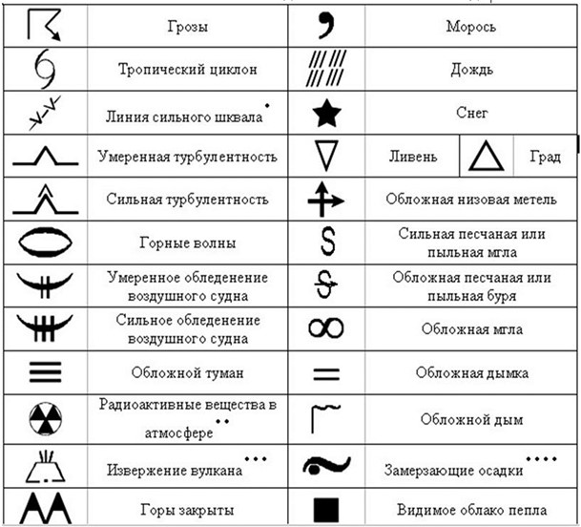

Примечания:
*-Для полетной документации при полетах до FL100 этот символ обозначает "линию шквала".
**-Следующая информация должна указываться на полях карты: символ радиоактивных веществ, широта/долгота места аварии, дата и время аварии, проверить NOTAM относительно дополнительной информации.
***-Следующая информация должна указываться на полях карты: символ извержения вулкана, название и международный номер вулкана (если известно), широта/долгота, дата и время первого извержения (если известны), проверить информацию SIGMET и NOTAM или ASHTAM относительно вулканического пепла.
****- Этот символ не относится к обледенению, вызванному контактом осадков с переохлажденной поверхностью самолета.
Для высот, между которыми ожидается явление, верхняя граница указывается над нижней, в соответствии с легендой.
2. Фронты, зоны конвергенции и другие используемые символы:

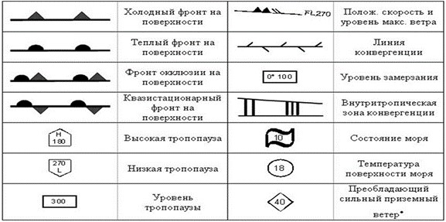

Пример

1) стрелки, обозначающие ветер, указывают его максимальную скорость в струйном течении и эшелон, к которому она относится. Если максимальная скорость ветра равна 60 м/с (120 узлов) или более, эшелоны полета, между которыми ветры сильнее 40 м/с (80 узлов), помещаются ниже уровня максимального ветра. В данном примере между эшелонами полета 220 и 400 ветры сильнее 40 м/с (80 узлов);
2) Символ "║" используется в случаях, когда высота оси струйного течения изменяется на величину, равную +/- 3000 футов (1000 метров), или скорость изменяется на +/- 20 узлов (40 км/ч, 10м/с)
3) жирная линия, обозначающая ось струйного течения, начинается/кончается у точек, где прогнозируется скорость ветра 40 м/с (140 км/ч, 80 узлов);
* - данный символ относится к преобладающей (по пространству) приземной скорости ветра выше 15 м/с (60 км/ч, 30 узлов).
3. Сокращения, применяемые при описании облаков:
1) вид
CI – ПеристыеCS – Перисто-слоистыеCC – Перисто-кучевые | AS – Высоко-слоистые AC – Высоко-кучевые
ST - Слоистые  NS – Слоисто-дождевые  SC – Слоисто-кучевые | CU - Кучевые  CB – кучево- дождевые
2) количество
FEW - мало (1/8 – 2/8)SCT - рассеянные (3/8 – 4/8) | BKN – разорванные (5/8 – 7/8)OVC – сплошная облачность (8/8)
Только CB:
ISOL - | отдельные СВ (изолированные), покрытие менее 50% площади;
OCNL – | достаточно разделенные СВ (случайные, редкие), покрытие 50-75 %;
FRQ - | СВ с небольшим разделением или без разделения (частые), более 75 %;
EMBD – | СВ скрытые, содержащиеся в слоях других облаков (включенные в слой облачности);
OBSC – | СВ скрыты за дымкой или дымом или наблюдение затруднено из-за темноты;
3) высота
Высоты обозначаются на картах SWH и SWM (высокий и средний уровень) в эшелонах (FL), верхняя граница указывается над нижней. Если верхняя или нижняя границы находятся за пределами слоя атмосферы, к которому применяется карта, используется ХХХ. На картах SWL (низкий уровень):высоты указываются как высоты над средним уровнем моря; сокращения SFC используется для обозначения уровня земной поверхности.
4. Нанесение линий и систем на специальные карты
1) Образцы SWH и SWM | Карты особых явлений погоды (высокий и средний уровни)
Зубчатая линия | разграничение зон особых явлений погоды
Жирная прерывистая линия | очертание зоны ТЯН (CAT)
Жирная сплошная линия | - положение оси струйного течения с указанием направления ветра, скорости в узлах или км/ч и высоты в эшелонах. Вертикальная протяженность струйного течения указана (в эшелонах) ниже эшелона: надпись FL 270, сопровождаемая 240/290, обозначает, что высота струи простирается от FL 240 до FL 290;
Цифры на стрелках | - скорость в узлах или км/ч движения фронтальной системы
Эшелоны полета внутри маленьких прямоугольников | - высота тропопаузы в эшелонах в отдельных пунктах 340 Нижняя и верхняя границы топографии тропопаузы указываются буквами L или H соответственно внутри пятиугольника с указанием высоты в эшелонах полета.
2) Образец SWL | - Карта особых явлений погоды (низкий уровень)
х | - положение центров давления в гектопаскалях
L | - центр низкого давления
H | - центр высокого давления
Зубчатые линии | - разграничение зоны особых явлений погоды
Штриховые линии | - высота изотермы 0°С в футах (гектофутах) или декаметрах. Уровень 0°С может быть также обозначен  , т.е. уровень 0°С на высоте 6000 фут.
Цифры на стрелках | - скорость движения фронтальных систем, депрессий или антициклонов в узлах или в км/ч
Цифра внутри символа состояния моря | - общая высота волн в футах или метрах
Цифра внутри символа температуры поверхности моря | - температура поверхности моря в оС.
Цифры внутри символа приземного ветра | - ветер в м/с или узлах.
5. Стрелки, стрелки с оперением и флажки:
1) стрелки указывают направление. Количество вымпелов и/или перьев соответствует скорости;
2) вымпелы соответствуют 50 узлам или 25 м/с (100 км/ч);
3) перья соответствуют 10 узлам или 5 м/с (20 км/ч). Половина пера соответствует 5 узлам или 2,5 м/с (10 км/ч);
6. Образцы карт
1) Образец IS. Карта ветра и температуры на высотах для стандартной изобарической поверхности. Полярная стереографическая проекция.

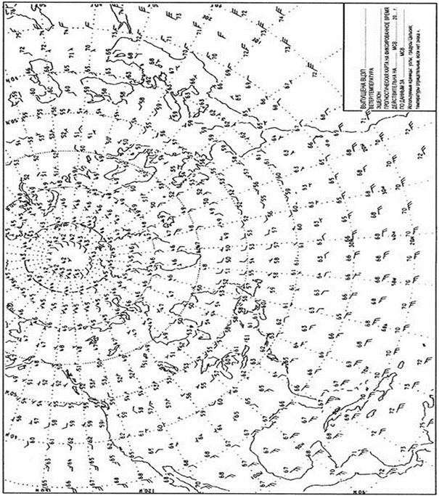

2) Образец SWH. Карта особых явлений погоды (высокий уровень). Полярная стереографическая проекция

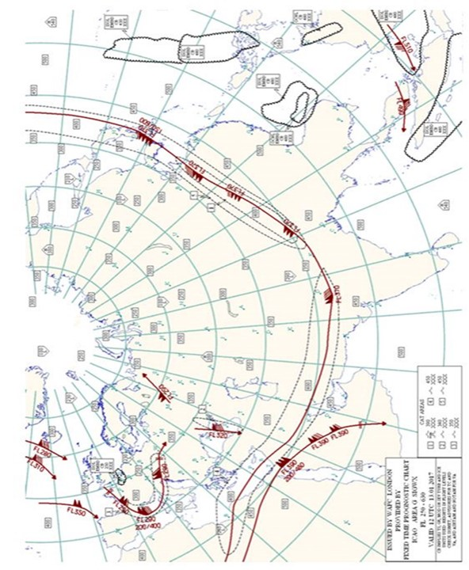

3) Образец SWM. Карта особых явлений погоды (средний уровень)

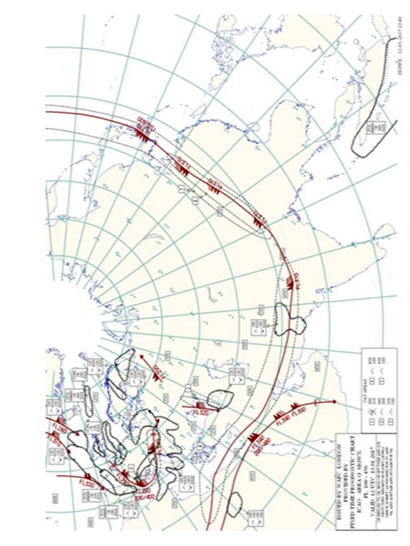

4) Образец SWH. Карта особых явлений погоды (высокий уровень).

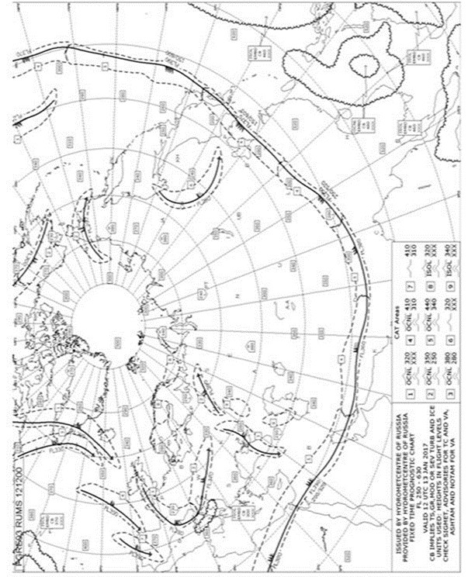

5) Образец SWL. Карта особых явлений погоды (низкий уровень) Республики Казахстан

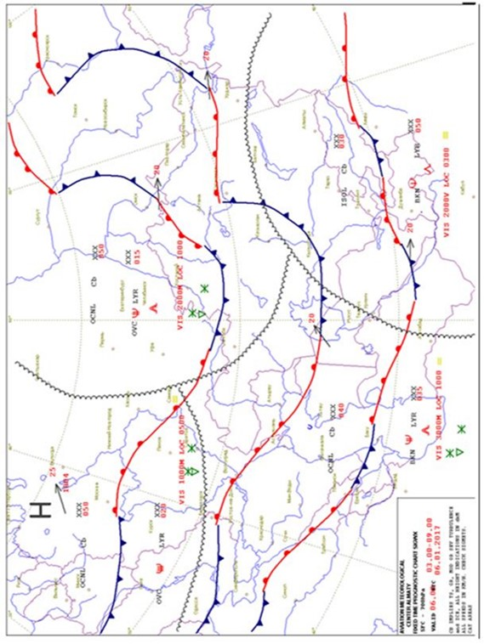

7. КОНСУЛЬТАТИВНАЯ ИНФОРМАЦИЯ В ГРАФИЧЕСКОМ ФОРМАТЕ ОБРАЗЕЦ VAG
Пример 1. Проекция Меркатора

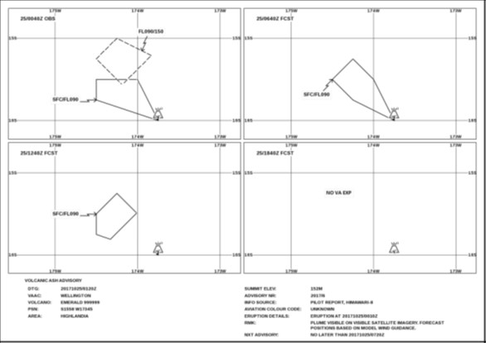

Пример 2. Полярная стереографическая проекция

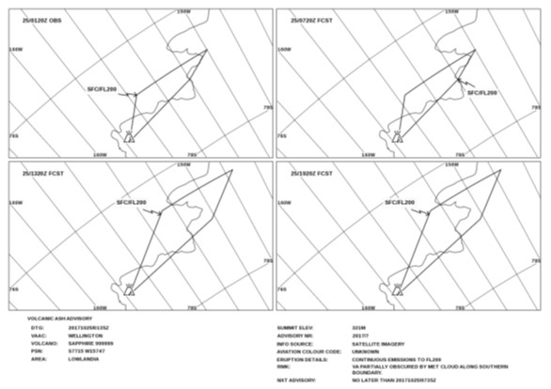

8. СООБЩЕНИЕ SIGMET В ГРАФИЧЕСКОМ ФОРМАТЕ О НАЛИЧИИ ВУЛКАНИЧЕСКОГО ПЕПЛА. ОБРАЗЦЫ SVA
Пример 1. Проекция Меркатора.

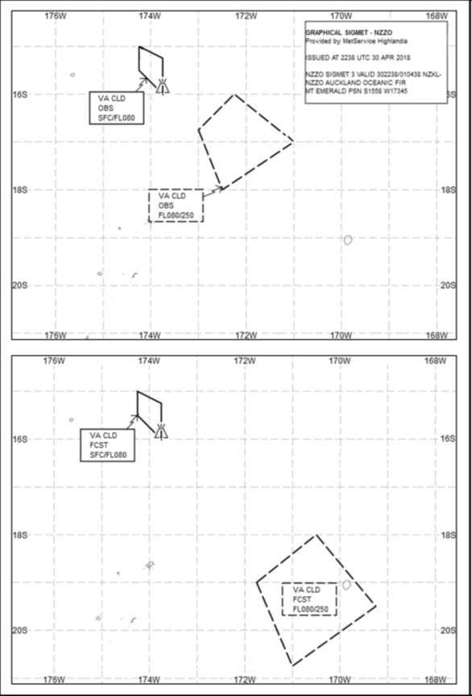

Пример 2. Полярная стереографическая проекция

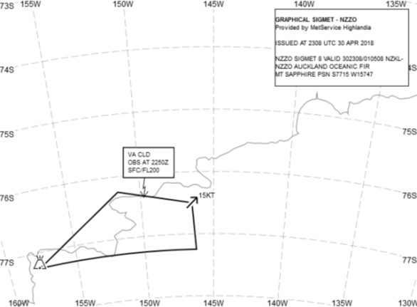

9. КОНСУЛЬТАТИВНАЯ ИНФОРМАЦИЯ В ГРАФИЧЕСКОМ ФОРМАТЕ О ТРОПИЧЕСКИХ ЦИКЛОНАХ ОБРАЗЕЦ TCG

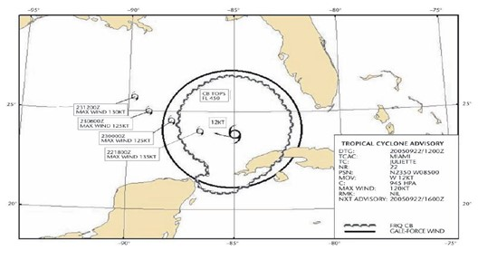

10. СООБЩЕНИЯ SIGMET В ГРАФИЧЕСКОМ ФОРМАТЕ О ТРОПИЧЕСКОМ ЦИКЛОНЕ ОБРАЗЕЦ STC

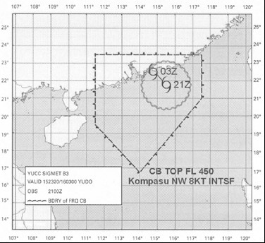

Приложение 3 к приказу
Исполняющего обязанности
Министра индустрии и
инфраструктурного развития
Республики Казахстан
от 3 ноября 2020 года № 591
Приложение 7-1
к Правилам метеорологического обеспечения
гражданской авиации
Образцы и примеры консультативных сообщений
Таблица 1. Образец консультативного сообщения о вулканическом пепле
Условные обозначения:
М – включение обязательно, часть каждого сообщения;
О – включение необязательно;
С – включение условное, включается, когда применимо;
= – двойная линия означает, что следующий за ней текст необходимо поместить на последующей строке.
Примечание 1. Пояснения, касающиеся сокращений, содержатся в документе "Правила аэронавигационного обслуживания. Сокращения и коды ИКАО" (PANS-АВС, Doc 8400).
Примечание 2. Включение знака "двоеточие" после каждого заголовка элемента является обязательным.
Примечание 3. Номера 1–19 включены лишь для ясности, и они не являются составной частью консультативного сообщения, как показано в примерах.
Элемент |  | Подробное содержание | Формат(ы) |  | Примеры
1 | Идентификация типа сообщения (M) | Тип сообщения | VA ADVISORY  (Консультативное сообщение о вулканическом пепле) |  | VA ADVISORY
2 | Индекс статуса (С)1 | Индекс испытания или учения | STATUS (СТАТУС): | TEST или EXER (ИСПЫТАНИЕ или УЧЕНИЕ) | STATUS (СТАТУС): | TEST EXER
3 | Время составления (M) | Год, месяц, день и время в UTC | DTG  (ВЫПУЩЕНО:) | nnnnnnnn/nnnnZ | DTG: | 20080923/0130Z
4 | Название VAAC (M) | Название VAAC | VAAC  (Консультативный центр по вулканическому пеплу:) | nnnnnnnnnnnn | VAAC: | TOKYO
5 | Название вулкана (M) | Название и номер вулкана, присвоенный IAVCEI1 | VOLCANO: (ВУЛКАН:) | nnnnnnnnnnnnnnnnnnnnnn [nnnnnn], или UNKNOWN (НЕИЗВЕСТНО), или UNNAMED (БЕЗ НАЗВАНИЯ) | VOLCANO: | KARYMSKY 300130 UNNAMED UNKNOWN
6 | Местоположение вулкана (M) | Местоположение вулкана в градусах и минутах | PSN: (МЕСТОПОЛОЖЕНИЕ:) | Nnnnn, или Snnnn Wnnnnn, или Ennnnn, или UNKNOWN (НЕИЗВЕСТНО) | PSN: | N5403 E15927 UNKNOWN
7 | Государство или регион (M) | Государство или регион, если не сообщается, что пепел находится над государством | AREA: (РАЙОН:) | nnnnnnnnnnnnnnnn или UNKNOWN | AREA: | RUSSIA UNKNOWN
8 | Превышение вершины (M) | Превышение вершины (в метрах или футах) | SUMMIT ELEV: (ПРЕВЫШЕНИЕ ВЕРШИНЫ:) | nnnnM (или nnnnnFT) или SFC или UNKNOWN | SUMMIT ELEV: | 1536M SFC
9 | Консультативный номер (M) | Год полностью и номер сообщения (отдельная последовательность для каждого вулкана) | ADVISORY NR: (КОНСУЛЬТАТИВНЫЙ НОМЕР:) | nnnn/[n][n][n]n | ADVISORY NR: | 2008/4
10 | Источник информации (M) | Источник информации с использованием свободного текста | INFO SOURCE: (ИСТОЧНИК ИНФОРМАЦИИ:) | Свободный текст до 32 знаков | INFO SOURCE: | HIMAWARI-8 KVERT KEMSD
11 | Цветовой код (O) | Авиационный цветовой код | AVIATION COLOUR CODE: (АВИАЦИОННЫЙ ЦВЕТОВОЙ КОД:) | RED, или ORANGE, или YELLOW, или GREEN, или UNKNOWN, или NOT GIVEN, или NIL | AVIATION COLOUR CODE: | RED
12 | Подробная информация об извержении (M) | Подробная информация об извержении (включая дату/время извержения(й)) | ERUPTION DETAILS: (ПОДРОБНАЯ ИНФОРМАЦИЯ ОБ ИЗВЕРЖЕНИИ:) | Свободный текст до 64 знаков или UNKNOWN | ERUPTION DETAILS: | ERUPTION AT 20080923/0000Z FL300 REPORTED NO ERUPTION – RE-SUSPENDED VA6 UNKNOWN
13 | Время наблюдения (или оценки) пепла (M) | День и время (в UTC) наблюдения (или оценки) вулканического пепла | OBS (или EST) VA DTG: (НАБЛЮДЕНИЕ (или ОЦЕНКА) ПЕПЛА ДАТА/ВРЕМЯ:) | nn/nnnnZ | OBS VA DTG: | 23/0100Z
14 | Наблюдаемое или оцениваемое облако пепла (M) | Горизонтальная (в градусах и минутах) и вертикальная протяженность на время наблюдения наблюдаемого или оцениваемого облака пепла или, если нижняя граница неизвестна, верхняя граница наблюдаемого или оцениваемого облака пепла; перемещение наблюдаемого или оцениваемого облака пепла | OBS VA CLD или EST VA CLD: | TOP FLnnn, или SFC/FLnnn, или FLnnn/nnn [nnKM WID LINE2 BTN (nnNM WID LINE BTN)] Nnn[nn] ,или Snn[nn] Wnnn[nn], или Ennn[nn]– Nnn[nn], или Snn[nn] Wnnn[nn], или Ennn[nn] [ – Nnn[nn], или Snn[nn] Wnnn[nn], или Ennn[nn] – Nnn[nn], или Snn[nn] Wnnn[nn], или Ennn[nn] – Nnn[nn], или Snn[nn] Wnnn[nn] или Ennn[nn]], или MOV N nnKMH (или KT), или MOV NE nnKMH (или KT), или MOV E nnKMH (или KT), или MOV SE nnKMH (или KT), или MOV S nnKMH (или KT), или MOV SW nnKMH (или KT), или MOV W nnKMH (или KT), или MOV NW nnKMH (или KT)43, или VA NOT IDENTIFIABLE FM SATELLITE DATA WIND FLnnn/nnn nnn/nn[n]MPS (или KT)4, или WIND FLnnn/nnn VRBnnMPS (или KT), или WIND SFC/FLnnn nnn/nn[n]MPS (или KT), или WIND SFC/FLnnn VRBnnMPS (или KT) | OBS VA CLD: | FL250/300 N5400 E15930 –N5400 E16100 – N5300 E15945 MOV SE 20KT SFC/FL200 N5130 E16130 – N5130 E16230 – N5230 E16230 – N5230 E16130 MOV SE 15KT TOP FL240 MOV W 40KMH VA NOT IDENTIFIABLE FM SATELLITE DATA WIND FL050/070 180/12MPS
15 | Прогноз высоты и местоположения облаков пепла (+ 6 ч) (M) | День и время (в UTC) (6 ч с момента "времени наблюдения (или оценки) пепла)", указанное в п. 13); прогноз высоты и местоположения (в градусах и минутах) для каждого массива облаков на этот фиксированный срок действия | FCST VA CLD +6 HR: (ПРОГНОЗ, КАСАЮЩИЙСЯ ОБЛАКА ПЕПЛА + 6 ч:) | nn/nnnnZ SFC или FLnnn/[FL]nnn [nnKM WID LINE2 BTN (nnNM WID LINE BTN)] Nnn[nn], или Snn[nn] Wnnn[nn], или Ennn[nn] – Nnn[nn], или Snn[nn] Wnnn[nn], или Ennn[nn] [ – Nnn[nn], или Snn[nn] Wnnn[nn], или Ennn[nn] – Nnn[nn], или Snn[nn] Wnnn[nn], или Ennn[nn] – Nnn[nn], или Snn[nn] Wnnn[nn], или Ennn[nn]]3, или NO VA EXP, или NOT AVBL, или NOT PROVIDED | FCST VA CLD + 6 HR: | 23/0700Z FL250/350 N5130 E16030 – N5130 E16230 – N5330 E16230 – N5330 E16030 SFC/FL180 N4830 E16330 – N4830 E16630 – N5130 E16630 – N5130 E16330 NO VA EXP NOT AVBL NOT PROVIDED
16 | Прогноз высоты и местоположения облаков пепла (+12 ч) (M) | День и время (в UTC) (12 ч с момента "времени наблюдения (или оценки) пепла", указанное в п. 13); прогноз высоты и местоположения (в градусах и минутах) для каждого массива облаков на этот фиксированный срок действия | FCST VA CLD +12 HR: (ПРОГНОЗ, КАСАЮЩИЙСЯ ОБЛАКА ПЕПЛА, + 12 ч:) | nn/nnnnZ SFC или FLnnn/[FL]nnn [nnKM WID LINE2 BTN (nnNM WID LINE BTN)] Nnn[nn], или Snn[nn] Wnnn[nn], или Ennn[nn] – Nnn[nn], или Snn[nn] Wnnn[nn], или Ennn[nn] [ – Nnn[nn], или Snn[nn] Wnnn[nn], или Ennn[nn] – Nnn[nn], или Snn[nn] Wnnn[nn], или Ennn[nn] – Nnn[nn], или Snn[nn] Wnnn[nn], или Ennn[nn]] 3, или NO VA EXP, или NOT AVBL, или NOT PROVIDED | FCST VA CLD + 12 HR: | 23/1300Z SFC/FL270 N4830 E16130 – N4830 E16600 – N5300 E16600 – N5300 E16130 NO VA EXP NOT AVBL NOT PROVIDED
17 | Прогноз высоты и местоположения облаков пепла (+18 ч) (M) | День и время (в UTC) (18 ч с момента "времени наблюдения (или оценки) пепла", указанное в п. 13); прогноз высоты и положения (в градусах и минутах) для каждого массива облаков на этот фиксированный срок действия | FCST VA CLD +18 HR: (ПРОГНОЗ, КАСАЮЩИЙСЯ ОБЛАКА ПЕПЛА, + 18 ч:) | nn/nnnnZ SFC или FLnnn/[FL]nnn [nnKM WID LINE2 BTN (nnNM WID LINE BTN)] Nnn[nn], или Snn[nn] Wnnn[nn], или Ennn[nn] – Nnn[nn], или Snn[nn] Wnnn[nn], или Ennn[nn] [ – Nnn[nn], или Snn[nn] Wnnn[nn], или Ennn[nn] – Nnn[nn], или Snn[nn] Wnnn[nn], или Ennn[nn] – Nnn[nn], или Snn[nn] Wnnn[nn], или Ennn[nn]] 3, или NO VA EXP, или NOT AVBL, или NOT PROVIDED | FCST VA CLD + 18 HR: | 23/1900Z NO VA EXP NOT AVBL NOT PROVIDED
18 | Замечания (M) | Замечания, при необходимости | RМK: (ЗАМЕЧАНИЯ:) | Свободный текст до 256 знаков или NIL | RМK: | LATEST REP FM KVERT (0120Z) INDICATES ERUPTION HAS CEASED. TWO DISPERSING VA CLD ARE EVIDENT ON SATELLITE IMAGERY RE-SUSPENDED VA6, 7 NIL
19 | Следующее консультативное сообщение (M) | Год, месяц, день и время в UTC | NXT ADVISORY: (СЛЕДУЮЩЕЕ КОНСУЛЬТАТИВНОЕ СООБЩЕНИЕ:) | nnnnnnnn/nnnnZ, или NO LATER THAN nnnnnnnn/nnnnZ, или NO FURTHER ADVISORIES, или WILL BE ISSUED BY nnnnnnnn/nnnnZ | NXT ADVISORY: | 20080923/0730Z NO LATER THAN nnnnnnnn/nnnnZ NO FURTHER ADVISORIES WILL BE ISSUED BY nnnnnnnn/nnnnZ
Примечания:
1. Использовать только тогда, когда выпускаемое сообщение свидетельствует о проведении испытания или учения. Когда включаются слова "ИСПЫТАНИЕ" (TEST) или "УЧЕНИЕ" (EXER), сообщение может содержать информацию, не подлежащую эксплуатационному использованию, или заканчиваться непосредственно после слова "ИСПЫТАНИЕ" (TEST) [начало применения 7 ноября 2019 года].
2. Международная ассоциация вулканологии и химии недр земли (IAVCEI).
3. Прямая линия между двумя точками на карте в проекции Меркатора или прямая линия между двумя точками, которые пересекают линии долготы под постоянным углом.
4. До четырех выбранных уровней.
5. Если информация о пепле передана (например, AIREP), но спутниковыми данными она не подтверждается.
6. Вносится (свободным текстом) только в тех ситуациях, когда вулканический пепел ресуспендирован.
7. Вносится (свободным текстом), если есть место в разделе "Замечания".
Пример 1. Консультативное сообщение о вулканическом пепле
VA ADVISORY
DTG: 20080923/0130Z
VAAC: TOKYO
VOLCANO: KARYMSKY 300130
PSN: N5403 E15927
AREA: RUSSIA
SUMMIT ELEV: 1536M
ADVISORY NR: 2008/4
INFO SOURCE: HIMAWARI-8 KVERT KEMSD
AVIATION COLOUR CODE: RED
ERUPTION DETAILS: ERUPTION AT 20080923/0000Z FL300 REPORTED
OBS VA DTG: 23/0100Z
OBS VA CLD: FL250/300 N5400 E15930 – N5400 E16100 – N5300 E15945 MOV SE 20KT SFC/FL200 N5130 E16130 – N5130 E16230 – N5230 E16230 – N5230 E16130 MOV SE 15KT
FCST VA CLD +6 HR: 23/0700Z FL250/350 N5130 E16030 – N5130 E16230 – N5330 E16230 – N5330 E16030 SFC/FL180 N4830 E16330 – N4830 E16630 – N5130 E16630 – N5130 E16330
FCST VA CLD +12 HR: 23/1300Z SFC/FL270 N4830 E16130 – N4830 E16600 – N5300 E16600 – N5300 E16130
FCST VA CLD +18 HR: 23/1900Z NO VA EXP
RMK: LATEST REP FM KVERT (0120Z) INDICATES ERUPTION HAS CEASED. TWO DISPERSING VA CLD ARE EVIDENT ON SATELLITE IMAGERY
NXT ADVISORY: 20080923/0730Z
Таблица 1. Образец консультативного сообщения о тропических циклонах
Условные обозначения:
М – включение обязательное, часть каждого сообщения;
С – включение условное, включается, когда применимо;
О – включение необязательно
= – двойная линия означает, что следующий за ней текст необходимо поместить на последующей строке.
Примечание 1. Пояснения, касающиеся сокращений, содержатся в документе PANS-АВС (Doc 8400).
Примечание 2. Включение знака "двоеточие" после каждого заголовка элемента является обязательным.
Примечание 3. Номера 1–21 включены лишь для ясности, и они не являются составной частью консультативного сообщения, как показано на примерах.
Элемент |  | Подробное содержание | Формат(ы) |  | Примеры
1 | Идентификация типа сообщения (М) | Тип сообщения | TC ADVISORY (Консультативное сообщение о тропическом циклоне) |  | TC ADVISORY
2 | Индекс статуса (С)1 | Индекс испытания или учения | STATUS (СТАТУС): | TEST или EXER ИСПЫТАНИЕ или УЧЕНИЕ | STATUS (СТАТУС): | TEST EXER
3 | Время составления (М) | Год, месяц, день, время (UTC) выпуска | DTG: | nnnnnnnn/nnnnZ | DTG: | 20040925/1900Z
4 | Название TCAC (М) | Название TCAC (указатель местоположения или полное название) | TCAC: (КОНСУЛЬТАТИВНЫЙ ЦЕНТР ПО ТРОПИЧЕСКИМ ЦИКЛОНАМ) | nnnn или nnnnnnnnnn | TCAC: | YUFO2 MIAMI
5 | Имя тропического циклона (М) | Имя тропического циклона или "NN" для тропического циклона, не имеющего имени | TC: | nnnnnnnnnnnn или NN | TC: | GLORIA
6 | Консультативный номер (М) | Год полностью и номер сообщения (отдельная последовательность для каждого циклона) | ADVISORY NR: (КОНСУЛЬТАТИВНЫЙ НОМЕР) | nnnn/[n][n]nn | ADVISORY NR: | 2004/13
7 | Наблюдаемое положение центра (М) | День и время (в UTC) и положение центра тропического циклона (в градусах и минутах) | OBS PSN: | nn/nnnnZ Nnn[nn], или Snn[nn] Wnnn[nn], или Ennn[nn] | OBS PSN: | 25/1800Z N2706 W07306
8 | Наблюдаемые облака СВ3 (О) | Местоположение облаков СВ (с указанием широты и долготы (в градусах и минутах)) и вертикальная протяженность (эшелон полета) | CB: | WI nnnKM (или nnnNM) OF TC CENTRE или WI4 Nnn[nn] или Snn[nn] Wnnn[nn] или Ennn[nn] – Nnn[nn] или Snn[nn] Wnnn[nn] или Ennn[nn] – Nnn[nn] или Snn[nn] Wnnn[nn] или Ennn[nn] – [Nnn[nn] или Snn[nn] Wnnn[nn] или Ennn[nn] – Nnn[nn] или Snn[nn] Wnnn[nn] или Ennn[nn]] и TOP [ABV или BLW] FLnnn NIL | CB: | WI 250NM OF TC CENTRE TOP FL500 NIL
9 | Направление и скорость движения (М) | Направление и скорость движения с указанием соответственно одного из 16 компасных румбов и км/ч (или уз), или стационарное местоположение (<2 км/ч (1 уз)) | MOV: | N nnKMH (или KT), или NNE nnKMH (или KT), или NE nnKMH (или KT), или ENE nnKMH (или KT), или E nnKMH (или KT), или ESE nnKMH (или KT), или SE nnKMH (или KT), или SSE nnKMH (или KT), или S nnKMH (или KT), или SSW nnKMH (или KT), или SW nnKMH (или KT), или WSW nnKMH (или KT), или W nnKMH (или KT), или WNW nnKMH (или KT), или NW nnKMH (или KT), или NNW nnKMH (или KT), или STNR | MOV: | NW 20KMH
10 | Изменения интенсивности (М) | Изменения максимальной скорости приземного ветра в момент наблюдения | ИЗМЕНЕНИЕ ИНТЕНСИВНОСТИ: | INTSF или WKN или NC | ИЗМЕНЕНИЕ ИНТЕНСИВНОСТИ: | INTSF
11 | Давление в центре (М) | Давление в центре (в гПа) | C: | nnnHPA | C: | 965HPA
12 | Максимальный приземный ветер (М) | Максимальный приземный ветер около центра (в среднем за 10 мин), в м/c (или уз) | MAX WIND: | nn[n]MPS (или nn[n]KT) | MAX WIND: | 22MPS
13 | Прогноз местоположения центра (+6 ч) (М) | День и время (в UTC) (6 ч с момента "DTG", указанных в п. 3); прогнозируемое местоположение (в градусах и минутах) центра тропического циклона | FCST PSN +6 HR: | nn/nnnnZ Nnn[nn], или Snn[nn] Wnnn[nn], или Ennn[nn] | FCST PSN +6 HR: | 25/2200Z N2748 W07350
14 | Прогноз максимального приземного ветра (+6 ч) (М) | Прогноз максимального приземного ветра (6 ч после "DTG", указанных в п. 3) | FCST MAX WIND +6 HR: | nn[n]MPS (или nn[n]KT) | FCST MAX WIND +6 HR: | 22MPS
15 | Прогноз местоположения центра (+12 ч) (М) | День и время (в UTC) (12 ч с момента "DTG", указанных в п. 3); прогнозируемое местоположение (в градусах и минутах) центра тропического циклона | FCST PSN +12 HR: | nn/nnnnZ Nnn[nn], или Snn[nn] Wnnn[nn], или Ennn[nn] | FCST PSN +12 HR: | 26/0400Z N2830 W07430
16 | Прогноз максимального приземного ветра (+12 ч) (М) | Прогноз максимального приземного ветра (12 ч после "DTG", указанных в п. 3) | FCST MAX WIND +12 HR: | nn[n]MPS (или nn[n]KT) | FCST MAX WIND +12 HR: | 22MPS
17 | Прогноз местоположения центра (+18 ч) (М) | День и время (в UTC) (18 ч с момента "DTG", указанных в п. 3); прогноз местоположения (в градусах и минутах) центра тропического циклона | FCST PSN +18 HR: | nn/nnnnZ Nnn[nn], или Snn[nn] Wnnn[nn], или Ennn[nn] | FCST PSN +18 HR: | 26/1000Z N2852 W07500
18 | Прогноз максимального приземного ветра (+18 ч) (М) | Прогноз максимального приземного ветра (18 ч с момента "DTG", указанных в п. 3) | FCST MAX WIND +18 HR: | nn[n]MPS (или n[n]KT) | FCST MAX WIND +18 HR: | 21MPS
19 | Прогноз местоположения центра (+24 ч) (М) | День и время (в UTC) (24 ч с момента "DTG", указанных в п. 3); прогноз местоположения (в градусах и минутах) центра тропического циклона | FCST PSN +24 HR: | nn/nnnnZ Nnn[nn] или Snn[nn] Wnnn[nn], или Ennn[nn] | FCST PSN +24 HR: | 26/1600Z N2912 W07530
20 | Прогноз максимального приземного ветра (+24 ч) (М) | Прогноз максимального приземного ветра (24 ч с момента "DTG", указанных в п. 3) | FCST MAX +24 HR: | WIND nn[n]MPS (или nn[n]KT) | FCST MAX WIND +24 HR: | 20MPS
21 | Замечания (М) | Замечания, при необходимости | RMK: | Free text up to 256 characters (свободный текст до 256 знаков) или NIL | RMK: | NIL
22 | Предполагаемое время передачи следующего консультативного сообщения (М) | Предполагаемый год, месяц, день и время (в UTC) передачи следующего консультативного сообщения | NXT MSG: | [BFR] nnnnnnnn/nnnnZ или NO MSG EXP | NXT MSG: | 20040925/2000Z
Примечания.
1. Использовать только тогда, когда выпускаемое сообщение свидетельствует о проведении испытания или учения. Когда включаются слова "ИСПЫТАНИЕ" (TEST) или "УЧЕНИЕ" (EXER), сообщение может содержать информацию, не подлежащую эксплуатационному использованию, или заканчиваться непосредственно после слова "ИСПЫТАНИЕ" (TEST) [начало применения 7 ноября 2019 года].
2. Местоположение условное.
3. В случае CB облаков, связанных с тропическим циклоном, охватывающих более одной области в районе ответственности, этот элемент, при необходимости, может повторяться.
4. Число координат следует сводить к минимуму, и обычно их не должно быть более семи.
Пример 2. Консультативное сообщение о тропических циклонах
TC ADVISORY
DTG: 20040925/1900Z
TCAC: YUFO*
TC: GLORIA
ADVISORY NR: 2004/13
OBS PSN: 25/1800Z N2706 W07306
CB: WI 250NM OF TC CENTRE TOP FL500
MOV: NW 20KMH
INTST CHANGE: INTSF
C: 965HPA
MAX WIND: 25MPS
FCST PSN +6 HR: 25/2200Z N2748 W07350
FCST MAX WIND +6 HR: 22MPS
FCST PSN +12 HR: 26/0400Z N2830 W07430
FCST MAX WIND +12 HR: 22MPS
FCST PSN +18 HR: 26/1000Z N2852 W07500
FCST MAX WIND +18 HR: 21MPS
FCST PSN +24 HR: 26/1600Z N2912 W07530
FCST MAX WIND +24 HR: 20MPS
RMK: NIL
NXT MSG: 20040925/2000Z
* Местоположение условное.
Таблица 3. Образец консультативного сообщения о космической погоде
Условные обозначения:
М – включение обязательно, часть каждого сообщения;
С – условное включение, включается по мере необходимости;
= – двойная линия указывает на то, что следующий за этим текст должен находиться на последующей строке.
Примечание 1. Пояснения, касающиеся сокращений, содержатся в документе "Правила аэронавигационного обслуживания. Сокращения и коды ИКАО" (PANS-АВС, Doc 8400).
Примечание 2. Включение знака "двоеточие" после каждого заголовка элемента является обязательным.
Примечание 3. Номера 1–14 включены лишь для ясности, и они не являются составной частью консультативного сообщения, как показано в примере.
Элемент |  | Подробное содержание | Формат(ы) |  | Примеры
1 | Идентификация типа сообщения (M) | Тип сообщения | SWX ADVISORY |  | SWX ADVISORY
2 | Индекс статуса (C)*1 | Индекс испытания или учения (C)* | STATUS: СТАТУС: | TEST или EXER ИСПЫТАНИЕ или УЧЕНИЕ | STATUS: | TEST EXER
3 | Время составления (M) | Год, месяц, день, и время в UTC | DTG: | nnnnnnnn/nnnnZ | DTG: | 20161108/0100Z
4 | Название SWXC (M) | Название SWXC | SWXC: | nnnnnnnnnnnn | SWXC: | DONLON2
5 | Консультативный номер (M) | Год полностью и однозначный номер сообщения | ADVISORY NR: КОНСУЛЬТАТИВНЫЙ НОМЕР | nnnn/[n][n][n]n | ADVISORY NR: | 2016/1
6 | Количество выпущенных консультативных сообщений (C) | Количество ранее выпущенных консультативных сообщений | NR RPLC: | nnnn/[n][n][n]n | NR RPLC: | 2016/1
7 | Воздействие и интенсивность космической погоды (М) | Воздействие и интенсивность явления космической погоды | SWX EFFECT: | HF COM MOD или SEV [И]3 или SATCOM MOD или SEV [И]3 [И]3 или RADIATION4 MOD или SEV | SWX EFFECT: | HF COM MOD SATCOM SEV GNSS SEV HF COM MOD И SATCOM MOD AND GNSS MOD RADIATION MOD SATCOM SEV
8 | Наблюдаемая или ожидаемая протяженность явления космической погоды (M) | День, время в UTC Наблюдаемое явление (или прогнозируемое, если явление еще отсутствует); горизонтальная протяженность4 (широтные полосы и долгота в градусах) и/или абсолютная высота явления космической погоды | OBS (или FCST) SWX: | nn/nnnnZ DAYLIGHT SIDE или HNH и/или MNH и/или EQN и/или EQS и/или MSH и/или HSH Wnnn(nn) или Ennn(nn) – Wnnn(nn) или Ennn(nn) и/или ABV FLnnn или FLnnn–nnn и/ или Nnn[nn] или Snn[nn] Wnnn[nn] или Ennn[nn] – Nnn[nn] или Snn[nn] Wnnn[nn] или Ennn[nn] – Nnn[nn] или Snn[nn] Wnnn[nn] или Ennn[nn] – [Nnn[nn] или Snn[nn] Wnnn[nn] или Ennn[nn] – Nnn[nn] или Snn[nn] Wnnn[nn] или Ennn[nn]] или NO SWX EXP | OBS SWX: | 08/0100Z DAYLIGHT SIDE 08/0100Z HNH HSH E18000 – W18000 08/0100Z HNH HSH W18000 – W09000 ABV FL350 08/0100Z S2000 W17000 – S2000 W13000 – S1000 W13000 – S1000 W17000 – S2000 W17000 NO SWX EXP
9 | Прогноз явления на следующие 6 ч (M) | День и время (в UTC) (6 ч со времени, указанного в п. 8, округленного до следующего часа). Прогнозируемая протяженность и/или абсолютная высота явления космической погоды на фиксированный срок действия | FCST SWX +6 HR: | nn/nnnnZ DAYLIGHT SIDE или HNH и/или MNH и/или EQN и/или EQS и/или MSH и/или HSH Wnnn(nn) или Ennn(nn) – Wnnn(nn) или Ennn(nn) и/или ABV FLnnn илиFLnnn–nnn и/или Nnn[nn] или Snn[nn] Wnnn[nn] или Ennn[nn] – Nnn[nn] или Snn[nn] Wnnn[nn] или Ennn[nn] – Nnn[nn] или Snn[nn] Wnnn[nn] или Ennn[nn] – [Nnn[nn] или Snn[nn] Wnnn[nn] или Ennn[nn] – Nnn[nn] или Snn[nn] Wnnn[nn] или Ennn[nn]] илиNO SWX EXP или NOT AVBL | FCST SWX +6 HR: | 08/0700Z DAYLIGHT SIDE 08/0700Z HNH HSH W18000 W09000 ABV FL350 08/0700Z HNH HSH E18000-W18000 NO SWX EXP NOT AVBL
10 | Прогноз явления (+12 ч) (M) | День и время (в UTC) (12 ч со времени начала явления, указанного в п. 8, округленного до следующего часа). Прогнозируемая протяженность и/или абсолютная высота явления космической погоды на фиксированный срок действия | FCST SWX +12 HR: | nn/nnnnZ DAYLIGHT SIDE или HNH и/или MNH и/или EQN и/или EQS и/или MSH и/или HSH Wnnn(nn) или Ennn(nn) –Wnnn(nn) или Ennn(nn) и/или ABV FLnnn или FLnnn–nnn и/или Nnn[nn] или Snn[nn] Wnnn[nn] или Ennn[nn] – Nnn[nn] или Snn[nn] Wnnn[nn] или Ennn[nn] – Nnn[nn] или Snn[nn] Wnnn[nn] или Ennn[nn] – [Nnn[nn] или Snn[nn] Wnnn[nn] или Ennn[nn] – Nnn[nn] или Snn[nn] Wnnn[nn] или Ennn[nn]] или NO SWX EXP или NOT AVBL | FCST SWX +12 HR: | 08/1300Z DAYLIGHT SIDE 08/1300Z HNH HSH W18000 – W09000 ABV FL350 08/1300Z HNH HSH E18000-W18000 NO SWX EXP NOT AVBL
11 | Прогноз явления (+18 ч) (M) | День и время (в UTC) (18 ч со времени начала явления, указанного в п. 8, округленного до следующего часа). Прогнозируемая протяженность и/или абсолютная высота явления космической погоды на фиксированный срок действия | FCST SWX +18 HR: | nn/nnnnZ DAYLIGHT SIDE или HNH и/или MNH и/или EQN и/или EQS и/или MSH и/или HSH Wnnn(nn) или Ennn(nn) –Wnnn(nn) или Ennn(nn) и/или ABV FLnnn или FLnnn–nnn и/или Nnn[nn] или Snn[nn] Wnnn[nn] или Ennn[nn] – Nnn[nn] или Snn[nn] Wnnn[nn] или Ennn[nn] – Nnn[nn] или Snn[nn] Wnnn[nn] или Ennn[nn] – [Nnn[nn] или Snn[nn] Wnnn[nn] или Ennn[nn] – Nnn[nn] или Snn[nn] Wnnn[nn] или Ennn[nn]] или NO SWX EXP или NOT AVBL | FCST SWX +18 HR: | 08/1900Z DAYLIGHT SIDE 08/1900Z HNH HSH W18000 – W09000 ABV FL350 08/1900Z HNH HSH E18000-W18000 NO SWX EXP NOT AVBL
12 | Прогноз явления (+24 ч) (M) | День и время (в UTC) (24 ч со времени начала явления, указанного в п. 8, округленного до следующего часа). Прогнозируемая протяженность и/или абсолютная высота явления космической погоды на фиксированный срок действия | FCST SWX +24 HR: | nn/nnnnZ DAYLIGHT SIDE или HNH и/или MNH и/или EQN и/или EQS и/или MSH и/или HSH Wnnn(nn) или Ennn(nn) –Wnnn(nn) или Ennn(nn) и/или ABV FLnnn или FLnnn–nnn или Nnn[nn] или Snn[nn] Wnnn[nn] или Ennn[nn] – Nnn[nn] или Snn[nn] Wnnn[nn] или Ennn[nn] – Nnn[nn] или Snn[nn] Wnnn[nn] или Ennn[nn] – [Nnn[nn] или Snn[nn] Wnnn[nn] или Ennn[nn] – Nnn[nn] или Snn[nn] Wnnn[nn] или Ennn[nn]] или NO SWX EXP или NOT AVBL | FCST SWX +24 HR: | 09/0100Z DAYLIGHT SIDE 09/0100Z HNH HSH W18000 – W09000 ABV FL350 09/0100Z HNH HSH E18000-W18000 NO SWX EXP NOT AVBL
13 | Замечания (M) | Замечания, при необходимости | RMK: | Free text up to 256 characters или NIL | RMK: | SWX EVENT HAS CEASED WWW.​SPA​CEWE​ATHE RPROVIDER.GOV NIL
14 | Следующее консультативное сообщение (M) | Год, месяц, день и время в UTC | NXT ADVISORY: | nnnnnnnn/nnnnZ или NO FURTHER ADVISORIES или WILL BE ISSUED BY nnnnnnnn/nnnnZ | NXT ADVISORY: | 20161108/0700Z. NO FURTHER ADVISORIES WILL BE ISSUED BY 20210726/1800Z
Примечания.
1. Использовать только тогда, когда выпускаемое сообщение свидетельствует о проведении испытания или учения. Когда включаются слова "ИСПЫТАНИЕ" (TEST) или "УЧЕНИЕ" (EXER), сообщение может содержать информацию, не подлежащую эксплуатационному использованию, или заканчиваться непосредственно после слова "ИСПЫТАНИЕ" (TEST) [начало применения 7 ноября 2019 года].
2. Местоположение условное.
3. Одно или несколько воздействий той же интенсивности могут быть объединены.
4. В консультативную информацию о космической погоде следует включить один или несколько широтных диапазонов.
Пример 3. Консультативное сообщение о космической погоде (воздействие на GNSS и ВЧ-СВЯЗЬ)
SWX ADVISORY DTG: 20161108/0100Z
SWXC: DONLON*
ADVISORY NR: 2016/2
NR RPLC: 2016/1
SWX EFFECT: HF COM MOD AND GNSS MOD
OBS SWX: 08/0100Z HNH HSH E18000 – W18000
FCST SWX +6 HR: 08/0700Z HNH HSH E18000 – W18000
FCST SWX +12 HR: 08/1300Z HNH HSH E18000 – W18000
FCST SWX +18 HR: 08/1900Z HNH HSH E18000 – W18000
FCST SWX +24 HR: 09/0100Z NO SWX EXP
RMK: LOW LVL GEOMAGNETIC STORMING CAUSING INCREASED AURORAL ACT AND SUBSEQUENT MOD DEGRADATION OF GNSS AND HF COM AVBL IN THE AURORAL ZONE. THIS STORMING EXP TO SUBSIDE IN THE FCST PERIOD. SEE WWW.SPACEWEATHERPROVIDER.WEB
NXT ADVISORY: NO FURTHER ADVISORIES
* Местоположение условное.
Пример 4. Консультативное сообщение о космической погоде (воздействие на РАДИАЦИЮ)
SWX ADVISORY DTG: 20161108/0000Z
SWXC: DONLON*
ADVISORY NR: 2016/2
NR RPLC: 2016/1
SWX EFFECT: RADIATION MOD
FCST SWX: 08/0100Z HNH HSH E18000 – W18000 ABV FL350
FCST SWX +6 HR: 08/0700Z HNH HSH E18000 – W18000 ABV FL350
FCST SWX +12 HR: 08/1300Z HNH HSH E18000 – W18000 ABV FL350
FCST SWX +18 HR: 08/1900Z HNH HSH E18000 – W18000 ABV FL350
FCST SWX +24 HR: 09/0100Z NO SWX EXP
RMK: RADIATION LVL EXCEEDED 100 PCT OF BACKGROUND LVL AT FL350 AND ABV. THE CURRENT EVENT HAS PEAKED AND LVL SLW RTN TO BACKGROUND LVL. SEE WWW.SPACEWEATHERPROVIDER.WEB
NXT ADVISORY: NO FURTHER ADVISORIES
* Местоположение условное.
Пример 5. Консультативное сообщение о космической погоде (воздействие на ВЧ-СВЯЗЬ
SWX ADVISORY
DTG: 20161108/0100Z
SWXC: DONLON*
ADVISORY NR: 2016/1
SWX EFFECT: HF COM SEV
OBS SWX: 08/0100Z DAYLIGHT SIDE
FCST SWX +6 HR: 08/0700Z DAYLIGHT SIDE
FCST SWX +12 HR: 08/1300Z DAYLIGHT SIDE
FCST SWX +18 HR: 08/1900Z DAYLIGHT SIDE
FCST SWX +24 HR: 09/0100Z DAYLIGHT SIDE
RMK: PERIODIC HF COM ABSORPTION AND LIKELY TO CONT IN THE NEAR TERM. CMPL AND PERIODIC LOSS OF HF ON THE SUNLIT SIDE OF THE EARTH EXP. CONT HF COM DEGRADATION LIKELY OVER THE NXT 7 DAYS. SEE WWW.SPACEWEATHERPROVIDER. WEB
NXT ADVISORY: 20161108/0700Z
* Местоположение условное.
Приложение 4 к приказу
Исполняющего обязанности
Министра индустрии и
инфраструктурного развития
Республики Казахстан
от 3 ноября 2020 года № 591
Приложение 8
к Правилам метеорологического обеспечения
гражданской авиации
Образец для составления сообщений SIGMET и AIRMET
Условные обозначения:
М – включение обязательное, часть каждого сообщения;
С – включение условное, включается, когда применимо;
= – двойная линия означает, что следующий за ней текст необходимо поместить на последующей строке.
Примечание 1. В соответствии с пп. 319 и 329 настоящих Правил сильное или умеренное обледенение и сильная или умеренная турбулентность (SEV ICE, MOD ICE, SEV TURB, MOD TURB), связанная с грозами, кучево-дождевыми облаками или тропическими циклонами, не должны включаться
Элемент | Подробное содержание | Формат SIGMET | Формат AIRMET | Примеры сообщений SIGMET | Примеры сообщений AIRMET
Указатель местоположения РПИ/CTA (M) 1 | Указатель местоположения (ИКАО) органа ОВД, обслуживающего РПИ или СТА, которого касается сообщение SIGMET/ AIRMEТ | nnnn |  | YUCC2  YUDD2
Идентификация (M) | Идентификация и порядковый номер сообщения3 | SIGMET [n][n]n | AIRMET [n][n]n | SIGMET 1  SIGMET 01  SIGMET A01 | AIRMET 9  AIRMET 19  AIRMET B19
Период действия (M) | Группы "день – время", указывающие период действия в UTC | VALID nnnnnn/nnnnnn |  | VALID 010000/010400  VALID 221215/221600  VALID 101520/101800  VALID 251600/252200  VALID 152000/160000  VALID 192300/200300
Указатель местоположения ОМС (M) | Указатель местоположения ОМС- отправителя сообщения с разделяющим дефисом | nnnn– |  | YUDO–2 YUSO–2
Название РПИ/CTA (M) | Индекс местоположения и название РПИ/CTA4, которому направлено сообщение SIGMET/ AIRMET | nnnn nnnnnnnnnn FIR или UIR или FIR/UIR или nnnn nnnnnnnnnn CTA | nnnn nnnnnnnnnn FIR[/n] | YUCC AMSWELL FIR2 YUDD SHANLON FIR/UIR2 UIR FIR/UIR YUDD SHANLON CTA2 | YUCC AMSWELL FIR/22 YUDD SHANLON FIR2
ЕСЛИ СООБЩЕНИЕ SIGMET или АIRMET ПОДЛЕЖИТ ОТМЕНЕ, СМ. ПОДРОБНУЮ ИНФОРМАЦИЮ В КОНЦЕ ДАННОГО ОБРАЗЦА.
Индекс статуса (С)5 | Индекс испытания или учения | TEST или EXER ИСПЫТАНИЕ или УЧЕНИЕ | TEST или EXER ИСПЫТАНИЕ или УЧЕНИЕ | TEST EXER | TEST EXER
Элемент | Подробное содержание | Формат SIGMET | Формат AIRMET | Примеры сообщений SIGMET | Примеры сообщений AIRMET
Явление (M)6 | Описание явления, служащего причиной выпуска сообщений SIGMET/AIRMET | OBSC7 TS[GR8] EMBD9 TS[GR8] FRQ10 TS[GR8] SQL11 TS[GR8] TC nnnnnnnnnn PSN Nnn[nn] или Snn[nn] Wnnn[nn] или Ennn[nn] CB или TC NN12 PSN Nnn[nn] или Snn[nn] Wnnn[nn] или Ennn[nn] CB SEV TURB13SEV ICE14SEV ICE (FZRA) 14SEV MTW15HVY DSHVY SS[VA ERUPTION][MT nnnnnnnnnn][PSN Nnn[nn] илиSnn[nn]Ennn[nn] или Wnnn[nn]]VA CLDRDOACT CLD | SFC WIND nnn/nn[n]MPS (или SFC WIND nnn/nn[n]KT) SFC VIS nnnnM (nn)16 ISOL17 TS[GR8] OCNL18 TS[GR8] MT OBSC BKN CLD nnn/[ABV]nnnnM (или BKN CLD [n]nnn/[ABV] [n]nnnnFT) или BKN CLDSFC/[ABV]nnnnM(или BKN CLDSFC/[ABV] [n]nnnnFT)OVC CLD nnn/[ABV]nnnnM (или OVC CLD[n]nnn/[ABV][n]nnnnFT) или OVC CLDSFC/[ABV]nnnnM(или OVC CLDSFC/[ABV] [n]nnnnFT)ISOL17 CB19OCNL18 CB19FRQ10 CB19 ISOL17 TCU19OCNL18 TCU19FRQ10 TCU19MOD TURB13MOD ICE14MOD MTW15 | OBSC TS OBSC TSGR EMBD TS EMBD TSGR FRQ TS FRQ TSGR SQL TS SQL TSGR TC GLORIA PSN N10 W060 CB TC NN PSN S2030 E06030 CB SEV TURB SEV ICE SEV ICE (FZRA)SEV MTWHVY DSHVY SSVA ERUPTION MTASHVAL2 PSNS15 E073VA CLDRDOACT CLD | SFC WIND 040/40MPS SFC WIND 310/20KT SFC VIS 1500M (BR) ISOL TS ISOL TSGR OCNL TS OCNL TSGR MT OBSC BKN CLD 120/900M BKN CLD 400/3000FT BKN CLD 1000/5000FT BKN CLD SFC/3000M BKN CLD SFC/ABV10000FTOVC CLD 270/ABV3000MOVC CLD 900/ABV10000FTOVC CLD 1000/5000FTOVC CLD SFC/3000MOVC CLDSFC/ABV10000FTISOL CBOCNL CBFRQ CBISOL TCUOCNL TCUFRQ TCUMOD TURBMOD ICEMOD MTW
Наблюдаемое или прогнозируемое явление (M)20,21 | Указание о том, является ли информация данными наблюдения и предполагается ли ее обновление или она является прогнозом | OBS [AT nnnnZ] или FCST [AT nnnnZ] |  | OBS OBS AT 1210Z FCST FCST AT 1815Z
Элемент | Подробное содержание | Формат SIGMET | Формат AIRMET | Примеры сообщений SIGMET | Примеры сообщений AIRMET
Местоположение (C)20,21 | Местоположение (с указанием широты и долготы (в градусах и минутах)) | N nn[nn] Wnnn[nn] или Nnn[nn] Ennn[nn] или Snn[nn] Wnnn[nn] или Snn[nn] Ennn[nn] или N OF Nnn[nn] или S OF Nnn[nn] или N OF Snn[nn] или S OF Snn[nn] [AND] И W OF Wnnn[nn] или E OF Wnnn[nn] или W OF Ennn[nn] или E OF Ennn[nn] или N OF Nnn[nn] или N OF Snn[nn] AND S OF Nnn[nn] или S OF Snn[nn] или W OF Wnnn[nn] или W OF Ennn[nn] AND E OF Wnnn[nn] или E OF Ennn[nn] или N OF LINE22 или NE OF LINE 22 или E OF LINE22 или SE OF LINE 22 или S OF LINE22 или SW OF LINE 22 или W OF LINE22 или NW OF LINE22 Nnn[nn] или Snn[nn] Wnnn[nn] или Ennn[nn] – Nnn[nn] или Snn[nn] Wnnn[nn] или Ennn[nn] [– Nnn[nn] или Snn[nn] Wnnn[nn] или Ennn[nn]] [– Nnn[nn] или Snn[nn] Wnnn[nn] или Ennn[nn]] [AND И N OF LINE22 или NE OF LINE22или E OF LINE22 или SE OF LINE22 или S OF LINEW 22или SW OF LINE22 или OF LINE22или NW OF LINE22 Nnn[nn] или Snn[nn] Wnnn[nn] или Ennn[nn] – Nnn[nn] или Snn[nn] Wnnn[nn] или Ennn[nn] [– Nnn[nn] или Snn[nn] или WI 22,23 Nnn[nn] или Snn[nn] Wnnn[nn] или Ennn[nn] – Nnn[nn] или Snn[nn] Wnnn[nn] или Ennn[nn] – Nnn[nn] или Snn[nn] Wnnn[nn] или Ennn[nn] – [Nnn[nn] или Snn[nn] Wnnn[nn] или Ennn[nn] – Nnn[nn] или Snn[nn] Wnnn[nn] или Ennn[nn]] или APRX nnKM WID LINE 22BTN (или nnNM WID LINE22 BTN) Nnn[nn] или Snn[nn] Wnnn[nn] или Ennn[nn] – Nnn[nn] или Snn[nn] Wnnn[nn] или Ennn[nn] [ – Nnn[nn] или Snn[nn] Wnnn[nn] или Ennn[nn]] [ – Nnn[nn] или Snn[nn] Wnnn[nn] или Ennn[nn]] или ENTIRE UIR или ENTIRE FIR или ENTIRE FIR[/UIR] или ENTIRE CTA или23 WI nnnKM (или nnnNM) OF TC CENTRE или25 WI nnKM (или nnNM) OF Nnn[nn] или Snn[nn] Wnnn[nn] или Ennn[nn] |  | N2020 W07005 N48 E010 S60 W160 S0530 E16530 N OF N50 S OF N5430 N OF S10 S OF S4530 W OF W155 W OF E15540 E OF W45 E OF E09015 N OF N1515 AND W OF E13530 S OF N45 AND N OF N40 N OF LINE S2520 W11510 – S2520 W12010 SW OF LINE N50 W005 – N60 W020 SW OF LINE N50 W020 – N45 E010 AND NE OF LINE N45 W020 – N40 E010 WI N6030 E02550 – N6055 E02500 – N6050 E02630 – N6030 E02550 APRX 50KM WID LINE BTN N64 W017 – N60 W010 – N57 E010 ENTIRE FIR ENTIRE UIR ENTIRE FIR/UIR ENTIRE CTA WI 400KM OF TC CENTRE WI 250NM OF TC CENTRE WI 30KM OF N6030 E02550
Элемент | Подробное содержание | Формат SIGMET | Формат AIRMET | Примеры сообщений SIGMET | Примеры сообщений AIRMET
Уровень (C)20, 21 | Эшелон полета или абсолютная высота | [SFC/] FLnnn или [SFC/] nnnnM (или [SFC/][n]nnnnFT) или FLnnn/nnn или TOP FLnnn или [TOP] ABV FLnnn или (или [TOP] ABV [n]nnnnFT) [nnnn/] nnnnM (или [[n]nnnn/][n]nnnnFT) или [nnnnM/] FLnnn (или [[n]nnnnFT/]FLnnn) или 24 TOP [ABV или BLW] FLnnn |  | FL180 SFC/FL070 SFC/3000M SFC/10000FT FL050/080 TOP FL390 ABV FL250 TOP ABV FL100 ABV 7000FT TOP ABV 9000FT TOP ABV 10000FT 3000M 2000/3000M 8000FT 6000/12000FT 2000M/FL150 10000FT/FL250 TOP FL500 TOP ABV FL500 TOP BLW FL450
Перемещение или ожидаемое перемещение (C)20,26 | Перемещение или ожидаемое перемещение (направление и скорость) с указанием одного из шестнадцати компасных румбов или стационарное местоположение | MOV N [nnKMH] или MOV NNE [nnKMH] или MOV NE [nnKMH] или MOV ENE [nnKMH] или MOV E [nnKMH] или MOV ESE [nnKMH] или MOV SE [nnKMH] или MOV SSE [nnKMH] или MOV S [nnKMH] или MOV SSW [nnKMH] или MOV SW [nnKMH] или MOV WSW [nnKMH] или MOV W [nnKMH] или MOV WNW [nnKMH] или MOV NW [nnKMH] или MOV NNW [nnKMH] (или MOV N [nnKT] или MOV NNE [nnKT] или MOV NE [nnKT] или MOV ENE [nnKT] или MOV E [nnKT] или MOV ESE [nnKT] или MOV SE [nnKT] или MOV SSE [nnKT] или MOV S [nnKT] или MOV SSW [nnKT] или MOV SW [nnKT] или MOV WSW [nnKT] или MOV W [nnKT] или MOV WNW [nnKT] или MOV NW [nnKT] или MOV NNW [nnKT]) или STNR |  | MOV SE MOV NNW MOV E 40KMH MOV E 20KT MOV WSW 20KT STNR
Изменение интенсивности (C)20 | Ожидаемое изменение интенсивности | INTSF или WKN или NC |  | INTSF WKN NC
Прогнозируемое время (C) 20,21,26 | Указание прогнозируемого времени явления | FCST AT nnnnZ | _ | FCST AT 2200Z | _
Прогнозируемое местоположение ТС (С) 24 | Прогнозируемое положение центра ТС | Местоположение центра ТС Nnn[nn] или Snn[nn] Wnnn[nn] или Ennn[nn] или31 TC CENTRE PSN Nnn[nn] или Snn [nn] Wnnn[nn] или Ennn[nn] CB | _ | Местоположение центра ТС N1030 Местоположение центра ТС E1600015 CB | _
Прогнозируемое местоположение (C)20, 21, 26, 27 | Прогнозируемое местоположение явления погоды в конце периода действия сообщения SIGMET | Nnn[nn] Wnnn[nn] или Nnn[nn] Ennn[nn] или Snn[nn] Wnnn[nn] или Snn[nn] Ennn[nn] или N OF Nnn[nn] или S OF Nnn[nn] или N OF Snn[nn] или S OF Snn[nn] [AND] W OF Wnnn[nn] или E OF Wnnn[nn] или W OF Ennn[nn] или E OF Ennn[nn] или N OF Nnn[nn] или N OF Snn[nn] AND S OF Nnn[nn] или S OF Snn[nn] или W OF Wnnn[nn] или W OF Ennn[nn] AND E OF Wnnn[nn] или OF Ennn[nn] или N OF LINE22 или NE OF LINE22 или E OF LINE22 или SE OF LINE22 или S OF LINE22 или SW OF LINE22 или W OF LINE22 или NW OF LINE22 Nnn[nn] или Snn[nn] Wnnn[nn] или Ennn[nn]– Nnn[nn] или Snn[nn] Wnnn[nn] или Ennn[nn] [– Nnn[nn] или Snn[nn] Wnnn[nn] или Ennn[nn]] [AND N OF LINE22 или NE OF LINE22 или E OF LINE22 или SE OF LINE22 или S OF LINE22 или SW OF LINE22 или W OF LINE22 или NW OF LINE22 Nnn[nn] или Snn[nn] Wnnn[nn] или Ennn[nn] – Nnn[nn] или Snn[nn] Wnnn[nn] или Ennn[nn] [– Nnn[nn] или Snn[nn] Wnnn[nn] или Ennn[nn]]] или WI 22, 23 Nnn[nn] или Snn[nn] Wnnn[nn] или Ennn[nn] – Nnn[nn] или Snn[nn] Wnnn[nn] или Ennn[nn] – Nnn[nn] или Snn[nn] Wnnn[nn] или Ennn[nn] – Nnn[nn] или Snn[nn]Wnnn[nn] или Ennn[nn] или APRX nnKM WID LINE22BTN (nnNM WID LINE22 BTN) Nnn[nn] или Snn[nn] Wnnn[nn] или Ennn[nn] – Nnn[nn] или Snn[nn] Wnnn[nn] или Ennn[nn] [ – Nnn[nn] или Snn[nn] Wnnn[nn] или Ennn[nn]] [ – Nnn[nn] или Snn[nn] Wnnn[nn] или Ennn[nn]] или ENTIRE FIR или ENTIRE UIR или ENTIRE FIR/UIR или ENTIRE CTA или28NO VA EXP или25WI nnKM (или nnNM) OF Nnn[nn] или Snn[nn] Wnnn[nn] или Ennn[nn] или24 WI nnnKM (nnnNM) OF TC CENTRE | _ | N30 W170 N OF N30 S OF S50 AND W OF E170 S OF N46 AND N OF N39 NE OF LINE N35 W020 – N45 W040 SW OF LINE N48 W020 – N43 E010 AND NE OF LINE N43 W020 – N38 E010 WI N20 W090 – N05 W090 – N10 W100 – N20 W100 – N20 W090 APRX 50KM WID LINE BTN N64 W017 – N57 W005 – N55 E010 – N55 E030 ENTIRE FIR ENTIRE UIR ENTIRE FIR/UIR ENTIRE CTA NO VA EXP WI 30 KM OF N6030 E02550 WI 150NM OF TC CENTRE | _
Повторение элементов (C)29 | Повторение элементов, включенных в сообщение SIGMET, касающееся облака вулканического пепла или тропического циклона | [AND]29 | _ | AND | _
Отмена сообщения SIGMET/ AIRMET (C)30 | Отмена сообщения SIGMET/ AIRMET с указанием его идентификации | CNL SIGMET [n][n]n nnnnnn/nnnnnn или28CNL SIGMET [n][n]n nnnnnn/nnnnnn VA MOV TO nnnn FIR | CNL AIRMET [n][n]n nnnnnn/nnnnnn | CNL SIGMET 2 101200/101600 CNL SIGMET A13 251030/251430 VA MOV TO YUDO FIR2 | CNL AIRMET 05 151520/151800
Примечания:
1. В тех случаях, когда воздушное пространство разделено на РПИ и верхний район полетной информации (ВРП), сообщение SIGMET следует идентифицировать по указателю местоположения органа обслуживания воздушного движения, обслуживающего данный РПИ.
Примечание. Сообщение SIGMET относится ко всему воздушному пространству в пределах боковых границ данного РПИ, т. е. к РПИ и ВРП. В тексте сообщения указываются конкретные районы и/или эшелоны полета, подверженные воздействию метеорологических явлений, служащих причиной выпуска сообщения SIGMET.
2. Условное местоположение.
3. Порядковый номер, упоминаемый в данном образце, отражает количество сообщений SIGМЕТ, выпущенных с 00.01 UТС текущего дня по району полетной информации (РПИ). Органы метеорологического слежения, зона ответственности которых охватывает несколько РПИ и/или диспетчерских районов (CTA), выпускают отдельные сообщения SIGMET для каждого РПИ и/или диспетчерского района в их зоне ответственности.
Порядковый номер, упоминаемый в данном образце, отражает количество сообщений AIRMET, выпущенных с 00:01 UTC текущего дня по РПИ. Органы метеорологического слежения, зона ответственности которых охватывает несколько РПИ и/или диспетчерских районов, выпускают отдельные сообщения AIRMET для каждого РПИ и/или диспетчерского района в своей зоне ответственности.
4. РПИ, при необходимости, разделяется на подрайоны.
5. Используется только тогда, когда выпускаемое сообщение свидетельствует о проведении испытания или учения. Когда включаются слова "ИСПЫТАНИЕ" (TEST) или "УЧЕНИЕ" (EXER), сообщение может содержать информацию, не подлежащую эксплуатационному использованию, или заканчиваться непосредственно после слова "ИСПЫТАНИЕ" (TEST).
6. В соответствии с пп. 318 и 328 настоящих Правил.
7. Грозы и кучево-дождевые облака в районе следует считать) скрытыми (ОВSС), если они скрыты за мглой или дымом или их наблюдение затруднено из-за темноты.
8. Град (GR) следует использовать для дополнительного описания грозовой деятельности, при необходимости.
9. Грозы и кучево-дождевые облака в районе следует считать маскированными (ЕМВD), если они заключены между слоями облаков и не могут легко распознаваться.
10. Грозовую деятельность в районе следует считать частой (FRQ), если в пределах этого района интервалы между соседними грозовыми фронтами с максимальным покрытием более 75% площади района воздействия или прогнозируемого воздействия данного явления (в фиксированное время или в течение периода действия прогноза) незначительны или отсутствуют.
11. Линия шквала (SQL) должна означать грозовую деятельность вдоль некоторого фронта с незначительными промежутками между отдельными облаками или при отсутствии таких промежутков.
12. Используется для тропических циклонов без названия.
13. Сильную и умеренную турбулентность (TURB) следует относить только к турбулентности на малых высотах, связанной с сильным приземным ветром, вихревым течениям или турбулентности в облачности или за ее пределами (САТ). Не следует указывать турбулентность, не связанную с конвективными облаками. Турбулентность считается:
1) сильной, если максимальное значение кубического корня из EDR превышает 0,7;
2) умеренной, если максимальное значение кубического корня из EDR превышает 0,4, но ниже или равно 0,7.
14. Сильное и умеренное обледенение (ICE) следует указывать, если оно относится к обледенению вне конвективных облаков. Замерзающий дождь (FZRA) следует относить к условиям сильного обледенения, связанным с переохлажденным дождем.
15. Горную волну (MTW) следует считать:
1) сильной, если сопровождается нисходящим потоком со скоростью 3,0 м/с (600 фут/мин) или более, и/или наблюдается или прогнозируется сильная турбулентность;
2) умеренной, если сопровождается нисходящим потоком со скоростью 1,75–3,0 м/с (350–600 фут/мин) и/или наблюдается или прогнозируется умеренная турбулентность.
16. В соответствии с п. 318 настоящих Правил.
17. Грозы и кучево-дождевые облака в районе следует считать отдельными (ISOL), если они состоят из отдельных элементов с максимальным покрытием менее 50% площади района воздействия или прогнозируемого воздействия (в фиксированное время или в течение периода действия прогноза).
18. Грозы и кучево-дождевые облака в районе следует считать редкими (OCNL), если они состоят из достаточно разделенных элементов с максимальным покрытием 50–75% площади района воздействия или прогнозируемого воздействия (в фиксированное время или в течение периода действия прогноза).
19. Кучево-дождевые облака (СВ) и башеннообразные кучевые облака (TCU) указываются только в сообщениях AIRMET в соответствии с п.328 настоящих Правил.
20. В случае облака вулканического пепла охватывающего несколько районов в пределах РПИ, элементы при необходимости можно повторить. Каждый элемент "местоположение" и "прогнозируемое местоположение" должны указываться после "наблюдаемого" или "прогнозируемого" времени.
21. Если кучево-дождевые облака, связанные с тропическим циклоном, охватывают более одного района в пределах РПИ, эти элементы при необходимости можно повторить. Каждый элемент "местоположение" или "прогнозируемое местоположение" должны указываться после "наблюдаемого" или "прогнозируемого" времени.
22. Между двумя точками на карте в проекции Меркатора или между двумя точками, когда пересекается линия долготы под постоянным углом, используется прямая линия.
23. Число координат следует сводить к минимуму, и обычно их не должно быть более семи.
24. Только для сообщений SIGMET, касающихся тропических циклонов.
25. Только для сообщений SIGMET, касающихся радиоактивного облака. Если подробная информация о выбросе отсутствует, можно использовать радиус до 30км включительно (или 16м.миль) от источника; следует также применять вертикальную протяженность от поверхности (SFC) до верхней границы района полетной информации/верхнего района полетной информации (РПИ/ВРПИ) или диспетчерского района (CTA).
26. Элементы "Прогнозируемое время" и "Прогнозируемое местоположение" не используются в сочетании с элементом "Перемещение" и "Ожидаемое перемещение".
27. Интенсивность явлений остается неизменной на протяжении всего периода действия прогноза.
28. Только для сообщений SIGMET, касающихся вулканического пепла.
29. Используется для двух облаков вулканического пепла или кучево-дождевых облаков, связанных с тропическим циклоном, находящихся одновременно в пределах РПИ.
30. Конец сообщения (поскольку сообщение SIGMET/AIRMET отменяется).
31. Термин СВ используется в случае, когда указывается прогнозируемое местоположение кучево-дождевых облаков.
Пример 1. Сообщения SIGMET и AIRMET и их соответствующая отмена
SIGMET
YUDD SIGMET 2 VALID 101200/101600 YUSO – YUDD SHANLON FIR/UIR OBSC TS FCST S OF N54 AND E OF W012 TOP FL390 MOV E 20KT WKN
Отмена сообщения SIGMET
YUDD SIGMET 3 VALID 101345/101600 YUSO – YUDD SHANLON FIR/UIR CNL SIGMET 2 101200/101600
Пример 2. Сообщения SIGMET о тропическом циклоне
YUCC SIGMET 3 VALID 251600/252200 YUDO-YUCC AMSWELL FIR TC GLORIA PSN N2706 W07306 CB OBS AT 1600Z WI 250NM OF TC CENTRE TOP FL500 NC FCST AT 2200Z TC CENTRE PSN N2740 W07345
Содержание:
Третье по счету сообщение SIGMET, выпущенное для района полетной информации AMSWELL* (обозначаемого названием районного диспетчерского центра YUCC Amswell) органом метеорологического слежения аэропорта Донлон/международный* (YUDO) с 00:01 UTC; сообщение действительно с 16:00 UTC до 22:00 UTC 25 числа данного месяца; тропический циклон Глория с координатами 27 градусов 6 минут северной широты и 73 градуса 6 минут западной долготы; в 16:00 UTC в пределах 250 м.миль от центра тропического циклона наблюдалась кучево-дождевая облачность с вершинами, достигающими эшелона полета 500; изменения интенсивности не ожидается; в 22:00 UTC согласно прогнозу центр тропического циклона будет находиться в месте с координатами 27 градусов 40 минут северной широты и 73 градуса 45 минут западной долготы.
* Местоположение условное

© 2012. РГП на ПХВ «Институт законодательства и правовой информации Республики Казахстан» Министерства юстиции Республики Казахстан

